UỶ BAN NHÂN DÂN QUẬN BẮC TỪ LIÊM
TRƯỜNG THCS PHÚ DIỄN
----------

SÁNG KIẾN KINH NGHIỆM

VẬN DỤNG MÔ HÌNH GIÁO DỤC STEM TRONG DẠY HỌC SINH HỌC 8

Lĩnh vực/Môn: Sinh học
Cấp học: Trung học cơ sở
Tác giả: Ngô Hồng Nhung
Đơn vị công tác: Trường THCS Phú Diễn
Bắc Từ Liêm – Hà Nội
Chức vụ: Giáo viên

NĂM HỌC 2021 - 2022
MỤC LỤC
PHẦN I. MỞ ĐẦU 1
I. Lý do chọn đề tài 1
II. Khách thể và đối tượng nghiên cứu 2
III. Giả thuyết nghiên cứu 2
IV. Phạm vi nghiên cứu 2
V. Mục đích nghiên cứu 2
VI. Nhiệm vụ nghiên cứu 2
VII. Phương pháp nghiên cứu 3
VIII. Cấu trúc của sáng kiến kinh nghiệm 3
PHẦN II. NỘI DUNG 4
I. Cơ sở lý luận của đề tài 4
1. Khái niệm STEM và giáo dục STEM 4
2. Mục tiêu của giáo dục STEM 5
3. Ý nghĩa của dạy học theo định hướng giáo dục STEM 5
4. Phân tích chương trình Sinh học 8 dưới góc độ giáo dục STEM 6
II. Thực trạng dạy và học bộ môn, vận dụng giáo dục STEM trong dạy học bộ môn Sinh học 8
III. Quy trình thiết kế và tổ chức một số nội dung Sinh học 8 theo mô hình giáo dục STEM 12
1. Một số nội dung Sinh học 8 có thể tổ chức dạy học theo mô hình giáo dục STEM 12
2. Quy trình thiết kế bài giảng Sinh học 8 theo mô hình giáo dục STEM 15
3. Quy trình tổ chức dạy học Sinh học 8 theo mô hình giáo dục STEM 18
4. Một số giáo án minh họa 20
IV. Một số kết quả đạt được 20
PHẦN III. KẾT LUẬN VÀ KHUYẾN NGHỊ 23
I. Kết luận 23
II. Khuyến nghị 23
TÀI LIỆU THAM KHẢO 51

PHẦN I. MỞ ĐẦU

I. Lý do chọn đề tài
Chúng ta đang sống trong thời đại Cách mạng Công nghiệp 4.0 với nhu cầu trao đổi công việc và nhân lực ngày một cao, cùng với đó là sự hòa nhập giữa các quốc gia có nền văn hóa khác nhau. Bối cảnh như vậy đòi hỏi Ngành Giáo dục và Đào tạo cần trang bị cho người học những kiến thức và kỹ năng cần thiết theo chuẩn toàn cầu. Chính phủ nước ta đã lựa chọn 3 nhóm ngành nghề công nghiệp được ưu tiên và phát triển bao gồm: Công nghiệp chế tạo, chế biến; Điện tử viễn thông; Năng lượng tái tạo và năng lượng mới. Để đáp ứng được nhu cầu trên, giáo dục cần đào tạo một lực lượng nhân lực thành thạo trong các lĩnh vực Khoa học, Công nghệ, Kĩ thuật, Toán học... Do vậy, việc tạo cơ hội tiếp cận với các mô hình, các xu thế giáo dục mới đặc biệt là giáo dục STEM là cần thiết nhằm thay đổi căn bản giáo dục phổ thông tại Việt Nam.
STEM bao gồm các chữ cái viết tắt của các từ Science (Khoa học), Technology (Công nghệ), Engineering (Kỹ thuật) và Math (Toán học). Các kiến thức và kỹ năng được hình thành thông qua giáo dục STEM (gọi chung là kỹ năng STEM) được lồng ghép, tích hợp và bổ sung cho nhau giúp người học hiểu về nguyên lý, bản chất của vấn đề, đồng thời có thể áp dụng để thực hành chế tạo ra những sản phẩm ứng dụng trong đời sống hàng ngày.
Giáo dục STEM được tìm hiểu và áp dụng ở Việt Nam trong vài năm trở lại đây, tuy nhiên mới đang ở bước thử nghiệm và truyền thông mở rộng chứ chưa trở thành hoạt động giáo dục chính thức trong nhà trường phổ thông. Do đó, giáo dục STEM cần nhận được sự quan tâm của toàn xã hội. Ở Việt Nam, giáo dục STEM chưa được nghiên cứu chuyên sâu. Hiện có rất ít công trình, bài báo về cơ sở lí luận, thực tiễn của giáo dục STEM và ứng dụng nó vào việc dạy học trong các trường phổ thông.
Sinh học là một môn Khoa học thực nghiệm gắn liền với đời sống thực tế, với sự tồn tại và phát triển của chính xã hội loài người, đòi hỏi phải dạy – học sao cho người học được thực sự tư duy, sáng tạo, biết làm việc, nghiên cứu khoa học, giúp việc tiếp thu kiến thức được vững chắc, nhớ kỹ, nhớ lâu. Tuy nhiên trên thực tế, việc dạy học Sinh học ở nhiều trường còn mang tính hàn lâm, nặng lý thuyết làm cho người học ngại học, lười tư duy, thiếu tính chủ động, sáng tạo...
Môn Sinh học, nội hàm đã mang yếu tố tích hợp, do vậy, việc đẩy mạnh nghiên cứu giáo dục STEM trong dạy học Sinh học là hoàn toàn phù hợp với định hướng đổi mới căn bản, toàn diện nền giáo dục Việt Nam, nhằm phát triển các năng lực của người học, đáp ứng những yêu cầu của xã hội hiện đại. Chính vì vậy, tôi xin mạnh dạn đề xuất “Vận dụng mô hình giáo dục STEM trong dạy học Sinh học 8”.

II. Khách thể và đối tượng nghiên cứu

1. Khách thể nghiên cứu
Quá trình dạy học môn Sinh học lớp 8.

2. Đối tượng nghiên cứu
Việc vận dụng mô hình giáo dục STEM trong dạy học Sinh học 8.

III. Giả thuyết nghiên cứu
Nếu tổ chức dạy học Sinh học 8, Trung học cơ sở theo mô hình giáo dục STEM thì không chỉ nâng cao được kiến thức mà còn phát triển được năng lực cho người học.

IV. Phạm vi nghiên cứu
- Quy mô đối tượng: Bộ môn Sinh học 8 cấp trung học cơ sở.
- Phạm vi không gian: Nhà trường.
- Về thời gian: Tôi đã trăn trở và suy nghĩ về đề tài này từ năm học 2018 – 2019.
- Về nội dung: Nêu ra một số kinh nghiệm vận dụng mô hình giáo dục STEM trong dạy học Sinh học 8 nhằm nâng cao chất lượng dạy học và hình thành, phát triển năng lực cho học sinh.

V. Mục đích nghiên cứu
Vận dụng mô hình giáo dục STEM vào dạy học Sinh học 8, nhằm tạo hứng thú cho người học, giúp người học phát triển được năng lực và nâng cao chất lượng dạy học.

VI. Nhiệm vụ nghiên cứu
- Phân tích, tổng hợp và hệ thống hóa các công trình nghiên cứu khoa học về mô hình giáo dục STEM trên thế giới và Việt Nam để làm sáng tỏ cơ sở lý luận của đề tài.
- Đánh giá thực trạng việc dạy và học theo mô hình giáo dục STEM ở trường và một số trường THCS trên địa bàn quận.
- Phân tích cấu trúc và nội dung chương trình Sinh học 8 áp dụng được theo mô hình giáo dục STEM.
- Thiết kế và tổ chức dạy học một số nội dung Sinh học 8 theo mô hình giáo dục STEM.

VII. Phương pháp nghiên cứu

1. Phương pháp điều tra viết
- Bảng khảo sát hứng thú học tập của học sinh khối lớp 7 lên lớp 8 năm học 2019 - 2020 trong nhà trường đối với bộ môn trước và sau khi áp dụng mô hình giáo dục STEM.
- Bảng hỏi về thực trạng dạy học và hiểu biết về mô hình giáo dục STEM đối với giáo viên.

2. Phương pháp tọa đàm
Trò chuyện, tham khảo ý kiến của giáo viên và học sinh về những hiểu biết về lý luận, cách thức vận dụng mô hình giáo dục STEM vào dạy học môn Sinh học. Một số thuận lợi và khó khăn gặp phải trong quá trình dạy và học tại các trường phổ thông hiện nay.

3. Phương pháp xử lý số liệu bằng thống kê toán học
Sử dụng phần mềm Excel để phân tích, thống kê số liệu như tính phần trăm, tỉ lệ, tính tổng,...

4. Phương pháp nghiên cứu tài liệu

VIII. Cấu trúc của sáng kiến kinh nghiệm
Phần I: MỞ ĐẦU
Phần II: NỘI DUNG
I. Cơ sở lý luận của đề tài
II. Thực trạng dạy và học bộ môn, vận dụng giáo dục STEM trong dạy học bộ môn Sinh học
III. Quy trình thiết kế và tổ chức một số nội dung Sinh học 8 theo mô hình giáo dục STEM
IV. Một số kết quả đạt được
Phần III: KẾT LUẬN VÀ KHUYẾN NGHỊ

PHẦN II. NỘI DUNG

I. Cơ sở lý luận của đề tài

1. Khái niệm STEM và giáo dục STEM
STEM là thuật ngữ viết tắt của 4 từ tiếng Anh: Science (khoa học), Technology (công nghệ), Engineering (kĩ thuật) và Mathematics (toán), đây đều là các môn học đã và đang được giảng dạy trong các nhà trường Phổ thông tại nhiều quốc gia. Trong từng thời kỳ khác nhau, các môn học này được tiếp cận và giảng dạy theo những phương pháp cụ thể, riêng biệt, có thể là dạy đơn môn hoặc dạy tích hợp nội môn, liên môn để đáp ứng nhu cầu giáo dục của mỗi đất nước.
Nhà giáo dục Tsupros cho rằng: “Giáo dục STEM là sự tiếp cận theo hướng liên môn trong học tập, trong đó những khái niệm học thuật chính xác được truyền tải thông qua hệ thống bài học thực tiễn vận dụng lĩnh vực Khoa học, Công nghệ, Kĩ thuật và Toán học đặt trong bối cảnh cụ thể, tạo nên sự gắn kết giữa cộng đồng, nhà trường, gia đình và cá nhân người học. Việc làm trên cho phép sự phát triển những hiểu biết tối thiểu về STEM, cùng với đó là khả năng cạnh tranh và thích nghi trong nền kinh tế mới”.
Điều khác biệt cần nhấn mạnh trong giáo dục STEM và giáo dục truyền thống là môi trường học tập của giáo dục STEM giúp người học có cách tư duy khoa học, vận dụng được khả năng tính toán thành thạo với kiến thức khoa học để giải quyết các vấn đề thực tiễn. Có lẽ, đó chính là lý do để nhiều nước cho rằng dạy học tích hợp STEM nên bắt đầu từ khi học sinh còn rất nhỏ, ngay từ tiểu học.
Trong Chương trình Giáo dục phổ thông – Chương trình tổng thể (2018) đã nêu rõ: “Giáo dục STEM là mô hình giáo dục dựa trên cách tiếp cận liên môn, giúp học sinh áp dụng các kiến thức Khoa học, Công nghệ, Kỹ thuật và Toán học vào giải quyết một số vấn đề thực tiễn trong bối cảnh cụ thể”. STEM là hoạt động định hướng thực hành và định hướng sản phẩm, việc tổ chức hoạt động dạy học theo mô hình STEM được chi phối bới những sản phẩm đã thỏa thuận giữa người dạy và người học. STEM giúp định hướng hứng thú, là hoạt động nhằm hình thành xúc cảm tích cực, là cơ sở cho niềm tin, thái độ, giá trị của người học. STEM là hoạt động dạy học giúp cho hoạt động trí óc và chân tay kết hợp với nhau một cách chặt chẽ, bên cạnh đó còn giúp giải phóng năng lượng, thần kinh, cơ bắp của người học nhằm hình thành và phát triển năng lực cho người học. STEM nhấn mạnh việc học tập trong những điều kiện phức hợp nhưng vẫn đảm bảo nắm chắc kiến thức, rèn luyện những kĩ năng cơ bản. Đó là yêu cầu của kỷ nguyên mới, của thế giới phẳng, của Cách mạng Công nghiệp 4.0.

2. Mục tiêu của giáo dục STEM
Giáo dục STEM như một giải pháp trong việc cải cách giáo dục của các quốc gia trên thế giới nói chung và Việt Nam nói riêng nhằm hướng tới phát triển con người, đáp ứng các mục tiêu về phát triển kinh tế và phát triển đất nước trong thời đại toàn cầu.
Giáo dục STEM không chỉ là sự tích hợp giữa Khoa học, Công nghệ, Kỹ thuật và Toán học đơn thuần mà giữa chúng còn tồn tại mối liên hệ mật thiết để giải quyết các vấn đề đặt ra trong mỗi bài học thực tiễn. Do đó, việc thu thập, tổng hợp, vận dụng kiến thức của các lĩnh vực Khoa học, Công nghệ, Kĩ thuật và Toán học để giải quyết các vấn đề trong cuộc sống được coi là mục tiêu hàng đầu của giáo dục STEM. Nói cách khác giáo dục tích hợp STEM đã gắn kết lí thuyết và thực hành, rút ngắn khoảng cách giữa kiến thức hàn lâm và thực tế cuộc sống.

3. Ý nghĩa của dạy học theo định hướng giáo dục STEM
* Giáo dục STEM góp phần hình thành, phát triển năng lực cho người học
Năng lực được hiểu là khả năng thực hiện thành công các hoạt động trong một bối cảnh nhất định nhờ có sự phối hợp của kiến thức, kỹ năng và các thuộc tính cá nhân khác như hứng thú, niềm tin, ý chí... Năng lực của mỗi cá nhân được đánh giá dựa trên phương thức và kết quả hoạt động của cá nhân đó khi giải quyết các vấn đề của cuộc sống.
Chương trình học phổ thông hiện nay đang hướng đến phát triển cho học sinh hệ thống năng lực chung (năng lực giao tiếp và hợp tác, năng lực giải quyết vấn đề, năng lực tực học…) và một số năng lực chuyện biệt với từng bộ môn. Ví dụ với bộ môn Sinh học là năng lực nhận thức tri thức về Sinh học, năng lực nghiên cứu, năng lực thực địa và năng lực thực hiện trong phòng thí nghiệm. Đặc biệt, trong chương trình giáo dục mới, môn Sinh học thuộc hệ thống môn Khoa học tự nhiên góp phần hình thành, phát triển phẩm chất, năng lực học sinh thông qua nội dung giáo dục với cốt lõi là những kiến thức cơ bản, thiết thực, thể hiện tính hiện đại, cập nhật; chú trọng thực hành, vận dụng kiến thức để giải quyết vấn đề trong học tập, đời sống; tạo cơ sở cho việc học tập suốt đời; tạo thuận lợi cho việc chuyển đổi giữa các giai đoạn trong giáo dục.
Dạy học tích hợp STEM thường gắn với các nhiệm vụ thực tiễn, do đó cần đòi hỏi sử dụng kiến thức, kĩ năng, phương pháp một cách linh hoạt và tổng hợp. Cũng bởi xuất phát từ thực tiễn nên các tình huống gần gũi và hấp dẫn với người học đòi hỏi người học có nhu cầu giải quyết bằng cách đặt vấn đề, trình bày vấn đề, đề xuất, thực hiện giải pháp và đưa ra kết luận. Do vậy, mô hình giáo dục STEM còn được coi là mô hình giáo dục đào tạo kĩ năng thế kỉ XXI đáp ứng nhu cầu phát triển năng lực toàn diện cho người học.
* Giáo dục STEM góp phần thiết lập mối quan hệ đa chiều giữa kiến thức, kĩ năng và phương pháp học tập các môn học
Khi học tập đơn môn, các kiến thức, phương pháp của các môn học được lặp lại. Đôi khi xảy ra tình trạng kiến thức rời rạc và có sự lặp lại đơn điệu. Dạy học tích hợp sẽ kết nối các môn học với nhau trong sự tác động qua lại, gắn bó mật thiết. Trong STEM, các lĩnh vực có tác động hai chiều, là công cụ, là sự bổ trợ, là ứng dụng, là sự thúc đẩy. Sự tác động qua lại đó làm cho 4 lĩnh vực trở nên chặt chẽ và có mối quan hệ ràng buộc hơn.

4. Phân tích chương trình Sinh học 8 dưới góc độ giáo dục STEM
Môn Sinh học trong trường Phổ thông là môn khoa học về sự sống, là một nhánh của khoa học tự nhiên, bộ môn này tập trung nghiên cứu về các cá thể sống, về mối quan hệ qua lại giữa chúng và với môi trường tự nhiên xung quanh. Mục tiêu giáo dục của môn Sinh học trong trường Phổ thông là góp phần hình thành và phát triển ở học sinh các phẩm chất chủ yếu, năng lực chung cốt lõi và năng lực chuyên môn. Trong đó, đặc biệt chú trọng các năng lực như: năng lực tiếp nhận kiến thức về Sinh học, năng lực khám phá, tìm tòi thế giới sống, năng lực áp dụng kiến thức bộ môn Sinh học để giải quyết vấn đề thực tiễn. Thông qua môn học, học sinh được tìm hiểu về hệ thống khái niệm cơ bản, các quy luật là nền tảng cho việc ứng dụng thành tựu Sinh học vào thực tiễn đời sống, từ đó góp phần định hướng nghề nghiệp cho học sinh sau Trung học phổ thông. Bên cạnh đó, môn Sinh học còn rèn luyện cho học sinh sự chăm chỉ, trung thực trong học tập, trong tìm tòi, khám phá khoa học, có thái độ đúng đắn trong bảo vệ môi trường, phát triển bền vững Quốc gia và trên toàn cầu... Từ mục tiêu và nội dung của chương trình Sinh học, có thể thấy mô hình giáo dục STEM có khả năng thực hiện tốt các mục tiêu đã đề ra.
Chương trình Sinh học 8 nằm trong hệ thống kiến thức chương trình Sinh học THCS giúp học sinh có cái nhìn sâu về đặc điểm hình thái, cấu tạo của cơ thể người – động vật cao nhất trên bậc thang tiến hóa. Khi đã hiểu rõ, nắm chắc kiến thức về chính bản thân mình, các em học sinh sẽ có sơ sở áp dụng các biện pháp vệ sinh, rèn luyện thân thể khỏe mạnh, tạo điều kiện cho hoạt động học tập và lao động có hiệu quả, chất lượng. Chương trình sinh học 8 được chia thành 11 chương, gồm có 151 hình ảnh, 57 bảng biểu và biểu đồ; được xây dựng theo mạch lí thuyết tìm hiểu về vị trí, cấu tạo và chức năng sinh lí của các cơ quan trong cơ thể người, từ đó đề xuất các biện pháp vệ sinh. Xét trên góc độ STEM, chương trình Sinh học 8 được phân tích như sau:
Phân tích chương trình Sinh học 8 dưới góc độ giáo dục STEM
STEM | Phân tích SGK Sinh học 8 hiện hành
S  (Science) | - Nội dung kiến thức Khoa học bao gồm:  + Vị trí của loài người nói riêng trong giới Động vật.  + Vị trí các cơ quan và hệ cơ quan, đặc điểm cấu tạo, hình thái, chức năng sinh lý của chúng.  + Mối quan hệ qua lại và sự gắn bó mật thiết của các hệ cơ quan hoạt động dưới sự điều khiển của hệ thần kinh và hệ nội tiết.  + Các quy luật và quá trình Sinh học cơ bản ở cấp cơ thể.
T (Technology) | - Hầu như chưa được lồng ghép nhiều, chủ yếu xuất hiện trong một số nội dung thực hành:  + Quy trình sơ cứu cầm máu.  + Quy trình tiến hành sơ cứu và băng bó vết thương cho người gãy xương.  + Quy trình thực hiện hô hấp nhân tạo.
E (Engineering) | - Thể hiện qua một số thí nghiệm và các nội dung thực hành:  + Quan sát cấu tạo tế bào và mô trên kính hiển vi.  + Thực hành băng bó vết thương cho người gãy xương.  + Thực hành cầm máu cho người bị thương.  + Thực hành hô hấp nhân tạo.  + Thí nghiệm tìm hiểu hoạt động của enzim trong tuyến nước bọt.  + Thí nghiệm tìm hiểu về vai trò của tủy sống.
M (Mathematics) | - Hầu như chưa được lồng ghép nhiều, chủ yếu xuất hiện trong một số nội dung thực hành:  + Xây dựng khẩu phần ăn cho học sinh lớp 8.
Như vậy, có thể thấy các yếu tố STEM chưa được lồng ghép nhiều trong chương trình Sinh học 8, cấu trúc một bài học chủ yếu đi theo các bước: Giới thiệu vấn đề chung Cung cấp thông tin Đặt câu hỏi, bài tập thảo luận. Với hàm lượng kiến thức tương đối nhiều và khó, tiếp cận bài học theo hình thức này phần nào sẽ làm các nội dung trở nên nặng tính lý thuyết, ít liên hệ với thực tế và khó tạo hứng thú cho học sinh.

II. Thực trạng dạy và học bộ môn, vận dụng giáo dục STEM trong dạy học bộ môn Sinh học
Để tìm hiểu mức độ hứng thú của các em học sinh đối với bộ môn Sinh học, vào đầu năm học, tôi đã phát phiếu trưng cầu ý kiến của học sinh thuộc 8 lớp mà tôi giảng dạy trong năm học 2019 – 2020 bao 168 HS của 4 lớp khối 8 và 172 HS khối 9. Tôi đã thu được kết quả như sau:
Số liệu về mức độ hứng thú của học sinh khi học tập bộ môn.
TT | Mức độ | Số lượng | %
1 | Rất thích | 38 | 11.2
2 | Thích | 79 | 23.2
3 | Bình thường | 103 | 30.3
4 | Không thích | 120 | 35.3
Nhìn vào bảng thống kê và biểu đồ trên cho ta thấy, số lượng học sinh yêu thích, hứng thú với bộ môn Sinh học chỉ khoảng 34.4%, số liệu này vẫn còn rất hạn chế. Đây chính là vấn đề khiến cho giáo viên giảng dạy phải băn khoăn, trăn trở cần phải nghiên cứu để tìm ra các cách thức dạy học phù hợp với đối tượng học sinh, tăng niềm yêu thích và sự quan tâm đến bộ môn của học sinh.
Để tìm hiểu thực trạng giáo dục STEM trong dạy học Sinh học, tôi đã tiến hành trưng cầu ý kiến của 30 giáo viên giảng dạy cùng trường và cùng bộ môn trong Quận. Việc trưng cầu ý kiến tập trung điều tra thực trạng dạy và học Sinh học theo mô hình giáo dục STEM ở một số phương diện như sau:
* Về mức độ quan tâm của GV đến phát triển năng lực cho học sinh
Năng lực | Mức độ quan tâm
Năng lực | Thường xuyên |  | Thỉnh thoảng |  | Hiếm khi |  | Chưa bao giờ
Năng lực | SL | % | SL | % | SL | % | SL | %
Tự học | 18 | 60 | 8 | 27 | 4 | 13 | 0 | 0
Giải quyết vấn đề | 13 | 43 | 12 | 40 | 5 | 17 | 0 | 0
Hợp tác | 17 | 57 | 8 | 27 | 6 | 20 | 0 | 0
Giao tiếp | 16 | 53 | 9 | 30 | 5 | 17 | 0 | 0
Sáng tạo | 11 | 37 | 14 | 44 | 5 | 17 | 0 | 0
Tính toán | 10 | 33 | 11 | 37 | 9 | 30 | 0 | 0
CNTT | 11 | 37 | 10 | 33 | 9 | 30 | 0 | 0
Thực nghiệm | 9 | 30 | 10 | 33 | 11 | 37 | 0 | 0
Nghiên cứu | 8 | 27 | 16 | 53 | 6 | 20 | 0 | 0
Kết quả cho thấy hầu hết các giáo viên đều quan tâm tới sự hình thành và phát triển các năng lực chung như: Năng lực tự học, năng lực giải quyết vấn đề, năng lực hợp tác nhóm, năng lực giao tiếp… Tuy nhiên một số năng lực chuyên biệt trong môn Sinh học như: Năng lực thực nghiệm, năng lực nghiên cứu… chưa được chú ý nhiều.
* Về việc sử dụng các phương pháp dạy học của giáo viên
Thông qua số liệu thu thập được từ phiếu điều tra cho thấy, các giáo viên đã chú ý tới việc sử dụng các phương pháp dạy học (PPDH) khác nhau trong dạy học Sinh học nhằm phát triển năng lực cho học sinh. Các PPDH thường xuyên được giáo viên sử dụng là phương pháp thuyết trình, vấn đáp tìm tòi, nêu và giải quyết vấn đề, dạy học theo nhóm... Còn PPDH dự án, dạy học theo chủ đề tích hợp, dạy học thực hành còn chưa được sử dụng thường xuyên. Đặc biệt là dạy học dự án và dạy học tích hợp liên môn, đây là hình thức tổ chức dạy học lấy người học làm trung tâm, giúp phát triển toàn diện các năng lực cho người học.
Phương pháp  dạy học | Mức độ quan tâm
Phương pháp  dạy học | Thường xuyên |  | Thỉnh thoảng |  | Hiếm khi |  | Chưa bao giờ
Phương pháp  dạy học | SL | % | SL | % | SL | % | SL | %
Thuyết trình | 20 | 70 | 10 | 30 | 0 | 0 | 0 | 0
Vấn đáp tìm tòi | 17 | 57 | 13 | 43 | 0 | 0 | 0 | 0
Dạy học thực hành | 15 | 50 | 11 | 37 | 4 | 13 | 0 | 0
Nêu và giải thuyết vấn đề | 16 | 53 | 14 | 47 | 0 | 0 | 0 | 0
Dạy học theo nhóm | 16 | 53 | 12 | 40 | 2 | 7 | 0 | 0
Đóng vai | 7 | 23 | 20 | 67 | 3 | 10 | 0 | 0
Dạy học dự án | 10 | 33 | 11 | 37 | 9 | 30 | 0 | 0
* Về mức độ quan tâm của giáo viên tới đổi mới dạy học Sinh học
Nghiên cứu tập trung điều tra mức độ đồng tình với một số quan điểm về đổi mới dạy học Sinh học ở các khía cạnh khác nhau như tạo hứng thú học tập cho học sinh, đổi mới trong hình thức kiểm tra đánh giá và đưa ra các tình huống gắn với thực tiễn trong dạy học… Câu hỏi được đưa ra với các mức độ trả lời từ “Rất không đồng ý” đến “Đồng ý” theo thang từ 1 đến 5. Kết quả thu được như sau:
Nội dung | Mức độ quan tâm (%)
Nội dung | 1 | 2 | 3 | 4 | 5
Trong giảng dạy cần chú ý đến tạo hứng thú cho học sinh | 0 | 0 | 46 | 20 | 34
Trong quá trình giảng dạy, cần thường xuyên giao nhiệm vụ cho học sinh tạo ra các sản phẩm liên quan đến môn học. | 0 | 10 | 12 | 22 | 56
Trong quá trình giảng dạy, cần chú ý tới vệc thường xuyên đổi mới kiểm tra đánh giá theo định hướng phát triển năng lực | 0 | 34 | 20 | 46 | 20
Trong quá trình giảng dạy, cần cập nhật các kiến thức khoa học mới nhất cho học sinh, đặc biệt là tình huống, vấn đề gắn với thực tiễn. | 0 | 12 | 20 | 44 | 24
Đổi mới giáo dục toàn diện theo định hướng phát triển năng lực là rất quan trọng. | 0 | 0 | 30 | 40 | 30
Đổi mới theo hướng tích hợp STEM làm  thay đổi tích cực quá trình khám phá tri thức  của học sinh. | 0 | 18 | 14 | 34 | 34
Trong quá trình dạy học, cần thường xuyên thiết kế các hoạt động liên quan đến STEM. | 0 | 10 | 26 | 54 | 10
Chú thích: 1-Rất không đồng ý; 2-Không đồng ý; 3-Bình thường;
4-Đồng ý; 5-Rất đồng ý
Kết quả cho thấy đa số giáo viên đã quan tâm đến việc tạo hứng thú học tập cho học sinh. Tuy nhiên, việc đổi mới hình thức kiểm tra đánh giá, đưa ra các tình huống gắn với thực tế cũng như cập nhật các thông tin khoa học mới nhất cho học sinh chưa được thực hiện một cách thường xuyên. Việc tiến hành tổ chức hoạt động cho học sinh nhằm tạo ra các sản phẩm hay định hướng học sinh vận dụng kiến thức để giải quyết tình huống thực tiễn chưa được nhiều. Do vậy kết quả dạy học chưa đồng bộ và chưa có tính hệ thống.
* Về mức độ quan tâm của giáo viên đến STEM và các vấn đề liên quan
Tiến hành điều tra về mức độ quan tâm của giáo viên đối với các vấn đề STEM thu được như sau:
STEM và các vấn đề liên quan | Mức độ quan tâm (%)
STEM và các vấn đề liên quan | 1 | 2 | 3 | 4 | 5
Các cuộc thi về nghiên cứu khoa học, kỹ thuật, vận dụng các kiến thức liên môn vào thực tiễn. | 20 | 54 | 6 | 0 | 20
Các khái niệm liên quan đến giáo dục theo mô hình STEM. | 30 | 50 | 10 | 0 | 10
Đổi mới giáo dục toàn diện theo định hướng STEM. | 34 | 50 | 4 | 8 | 4
Các môn học STEM. | 20 | 40 | 15 | 7 | 18
Ngày hội STEM. | 36 | 34 | 10 | 10 | 10
Nghề nghiệp STEM. | 54 | 17 | 8 | 3 | 18
Chú thích: 1-Rất không quan tâm; 2-Không quan tâm; 3-Bình thường;
4-Quan tâm; 5-Rất quan tâm
Hiện nay, các thuật ngữ liên quan đến STEM được sử dụng nhiều, đa phần giáo viên đã biết tới STEM thông qua các hoạt động tập huấn, các cuộc thi, ngày hội khoa học… Tuy nhiên, điều tra trên cho thấy vẫn còn một số thầy cô chưa thường xuyên quan tâm và để ý đến STEM cũng như các vấn đề liên quan. Như vậy, thông qua điều tra thực trạng dạy học môn Sinh học hiện nay tại một số giáo viên giảng dạy bộ môn trên địa bàn quận, có thể thấy phần lớn giáo viên chưa ứng dụng một cách thành thạo mô hình giáo dục STEM vào dạy học, đặc biệt là trong chương trình Sinh học 8. Hệ thống kỹ năng STEM chưa được quan tâm và lồng ghép vào các bài giảng. Các phương tiện dạy học, phương pháp dạy học hiện đại, tích cực cũng chưa được sử dụng thường xuyên. Bên cạnh đó, các vấn đề về đổi mới giáo dục, các nội dung liên quan đến STEM còn ít được giáo viên biết đến. Thực trang trên cho thấy sự không đồng bộ và thiếu tính hiệu quả khi áp dụng mô hình giáo dục STEM vào giảng dạy.
Đồng thời, qua khảo sát học sinh của các lớp tôi giảng dạy, với kiến thức hàn lâm, khó học dẫn đến học sinh chưa có nhiều hứng thú và quan tâm đến bộ môn. Nên ngoài thực hiện các PPDH tích cực ở lớp học, tôi thực hiện lồng ghép giáo dục STEM có thể có ở các bài học Sinh học 8 nhằm nâng cao chất lượng giảng dạy, tăng hứng thú và định hướng phát triển năng lực cho học sinh.

III. Quy trình thiết kế và tổ chức một số nội dung Sinh học 8 theo mô hình giáo dục STEM

1. Một số nội dung Sinh học 8 có thể tổ chức dạy học theo mô hình giáo dục STEM
Theo phân tích chương trình như trên, có thể lựa chọn một số chủ đề Sinh học 8 để dạy học theo mô hình giáo dục STEM như sau:
STT | Chủ đề | Bài | Định hướng  sản phẩm STEM
1 | Tế bào - Đơn vị cấu trúc và chức năng của sự sống | - Bài 3: Tế bào  - Bài 4: Mô  - Bài 5: Thực hành quan sát tế bào và mô | - Tiến hành các bước quan sát cấu tạo tế bào và mô trên kính hiển vi.  - Chế tạo mô hình tế bào và thuyết trình về các thành phần cấu tạo của tế bào
2 | Khám phá hệ vận động | - Bài 7: Bộ xương  - Bài 8: Cấu tạo và tính chất của xương | - Hệ thống thí nghiệm xác định độ bền của xương ếch, thí nghiệm về thành phần hóa học và tính chất của xương.  - Tiến hành băng bó cho người bị gãy xương.  - Thiết kế, chế tạo mô hình lực kế đơn giản
3 | Máu và nguyên tắc truyền máu | - Bài 13: Máu và môi trường trong cơ thể  - Bài 15: Đông máu và nguyên tắc truyền máu  - Bài 16: Tuần hoàn máu và lưu thông bạch huyết | - Chế tạo mô hình truyền máu, thí nghiệm xác định nhóm máu.  - Sản phẩm thuyết trình về truyền máu an toàn.
4 | Hệ hô hấp - Vệ sinh hệ hô hấp | - Bài 20: Hô hấp và các cơ quan hô hấp  - Bài 21: Hoạt động hô hấp  - Bài 22: Vệ sinh hô hấ | - Thí nghiệm về tác hại của thuốc lá, thí nghiệm đo dung tích phổi. - Chế tạo mô hình hệ hô hấp từ các vật liệu tái chế. - Sử dụng công nghệ thông tin để xây dựng sản phẩm thuyết trình về vệ sinh hệ hô hấp, điều tra tình hình ô nhiễm không khí hiện nay
5 | Enzim – Chất xúc tác sinh học | - Bài 26: Tìm hiểu hoạt động của enzim trong nước bọt | - Dự án “Em tập làm nghiên cứu viên”. 52  - Hệ thống thí nghiệm về tác dụng của enzim trong nước bọt.  - Làm biểu đồ so sánh hoạt động của enzim trong các điều kiện khác nhau (nhiệt độ, nồng độ…)
6 | Vai trò của vitamin - Chiết xuất vitamin | - Bài 34: Vitamin và muối khoáng .  Bài 36: Tiêu chuẩn ăn uống. Nguyên tắc lập khẩu phầ | Thí nghiệm chiết rút carôtenôit – tiền chất vitamin A.  - Lập khẩu phần ăn đảm bảo chất dinh dưỡng và tính toán được năng lượng đầu vào, đầu ra mỗi ngày.  - Dự án “Tập làm đầu bếp”. Chế biến một số món ăn sao cho giữ được tối đa hàm lượng vitamin và muối khoáng của thực phẩm
 | Cấu tạo và chức năng của hệ bài tiết | - Bài 38: Bài tiết và cấu tạo hệ bài tiết nước tiểu  - Bài 39: Bài tiết nước tiểu | Thiết kế, chế tạo và thuyết trình về mô hình hệ bài tiết.
8 | Vệ sinh da | - Bài 42: Vệ sinh da | - Làm mặt nạ từ thiên nhiên an toàn với da mặt.  - Dự án từ thiện bán sản phẩm làm đẹp handmade.
8 | Cơ quan phân tích thính giác | - Bài 50: Cơ quan phân tích thính giác | - Một số thí nghiệm khoa học vui về âm thanh.  - Thiết kế, chế tạo mô hình tai người
9 | Cung phản xạ - Não bộ | Bài 43 - 47: Giới thiệu về hệ thần kinh, trụ não, đại não, tiểu não, não trung gian. | - Làm mô hình mô phỏng 1 cung phản xạ, phân tích một số ví dụ về cung phản xạ điển hình.  - Thiết kế, chế tạo mũ mô phỏng cấu tạo não bộ.
10 | Hoocmôn và sự điều hòa trao đổi chất | - Bài 55: Giới thiệu chung về hệ nội tiết  - Bài 59: Sự điều hòa và phối hợp hoạt động của các tuyến nội tiế | - Chế tạo mô hình tìm hiểu hoạt động và sự phối hợp của các tuyến nội tiết.  - Mô hình hoocmôn đơn giản dựa theo thành phần hóa học.
11 | Giới tính và sức khỏe sinh sản vị thành niên | - Bài 63: Cơ sở khoa học của các biện pháp tránh thai  - Bài 64: Các bệnh lây truyền qua đường sinh dục | - Diễn đàn “Sức khỏe sinh sản”.  - Tìm hiểu một số biện pháp tránh thai an toàn và cơ sở khoa học của các biện pháp này.  - Video clip tuyên truyền phòng chống các bệnh lây qua đường tình dục
Việc thiết kế và tổ chức dạy học Sinh học 8 theo mô hình giáo dục STEM cần tuân theo một số nguyên tắc chung nhằm đảm bảo phát triển năng cho học sinh:
- Việc lựa chọn chủ đề và xác định mục tiêu bài giảng cần bám sát với mục tiêu chung của chương trình đào tạo và cụ thể hóa thành từng mục tiêu gắn với bài học, sao cho học sinh vận dụng được các kiến thức vào giải quyết tình huống thực tế, mang tính thời điểm.
- Nội dung bài giảng phải chính xác về mặt Khoa học, Công nghệ, Kỹ thuật và Toán học, phải đảm bảo được tính hệ thống, đủ nội dung, làm rõ được trọng tâm kiến thức, có liên hệ thực tế và quan trọng nhất là phải có tính giáo dục cao.
- Về việc chọn lựa và sử dụng các phương pháp dạy học cần đảm bảo:
+ Khai thác triệt để các phương pháp dạy học tích cực.
+ Sử dụng các phương pháp dạy học phù hợp với đặc trưng từng môn, hướng tới phát triển các kỹ năng STEM cho học sinh.
+ Cần có sự linh hoạt, phối hợp nhuần nhuyễn các phương pháp dạy học để học sinh được tiếp cận vấn đề theo nhiều cách khác nhau, từ đó lựa chọn phương pháp giải quyết vấn đề tối ưu nhất.
- Bài giảng được xây dựng phải gắn với thực tiễn, đảm bảo liên hệ các môn học STEM. Đồng thời phải gắn với điều kiện thực tế về cơ sở vật chất, đặc trưng của từng trường, từng khu vực.
- Tăng cường tổ chức các hoạt động nhóm, sử dụng hệ thống công cụ, phương tiện dạy học phù hợp (phiếu học tập, dụng cụ trực quan, mô hình…). Các bài học được xây dựng theo hướng tăng cường thí nghiệm, làm quen với tư duy nghiên cứu khoa học.
- Bài học cần tạo được hứng thú với hệ thống câu hỏi gợi mở, có tính liên hệ thực tế cao cho học sinh cơ hội hoạt động, các hoạt động này được lồng ghép, sắp xếp linh hoạt sao cho học sinh được thực sự khám phá, tích cực, chủ động tìm tòi, giúp cho việc tiếp thu kiến thức được vững chắc, nhớ kỹ, nhớ lâu.

2. Quy trình thiết kế bài giảng Sinh học 8 theo mô hình giáo dục STEM
* Bước 1: Lựa chọn chủ đề dạy học
GV cần đưa ra được một số kiến thức cốt lõi về Khoa học, Công nghệ, Kỹ thuật và Toán học. Từ đó tìm điểm chung trong nội dung chương trình để có thể liên kết hoặc từ một chủ đề phân tích thành các nội dung STEM. Khi đã xây dựng được mạch nội dung chính của chủ đề, người dạy cần kết nối nội dung đó với các sản phẩm, ứng dụng thực tế và xác định được kiến thức thuộc các môn học STEM để giải quyết vấn đề.
GV cũng có thể lựa chọn chủ đề dạy học STEM từ chính những vấn đề xuất phát từ thực tiễn gắn với nội dung kiến thức Sinh học.
Ví dụ, xuất phát từ chính những câu hỏi thực tế như “Tại sao trong một số trường hợp, những người có chung huyết thống vẫn không thể truyền máu cho nhau?” hoặc “Để truyền máu an toàn cần tuân theo nhưng quy tắc nào?”, chúng tôi lựa chọn một số nội dung kiến thức liên quan trong Bài 13: Máu, môi trường trong cơ thể; Bài 15: Đông máu và nguyên tắc truyền máu và Bài 16: Tuần hoàn máu và lưu thông bạch huyết để xây dựng chủ đề “Máu và nguyên tắc truyền máu”.
Bước 2: Xác định nội dung kiến thức STEM cần giải quyết
Thực chất của bước này là xác định được các nội dung kiến thức cụ thể trong các môn học có liên quan đến chủ đề STEM như Toán học, Vật lí, Hóa học, Sinh học, Công nghệ, Kỹ thuật...
Các nội dung kiến thức STEM thuộc chủ đề “Máu và nguyên tắc truyền máu” được xác định như sau:
- Sinh học: Hiện tượng đông máu, ý nghĩa và ứng dụng; Nguyên tắc truyền máu đảm bảo sự an toàn; Quá trình lưu thông, vận chuyển máu trong cơ thể; Thí nghiệm tự xác định nhóm máu…
- Công nghệ/Kỹ thuật: Thiết kế, lắp ráp mô hình truyền máu; Báo cáo, thuyết trình cho sản phẩm nhóm; Thực hiện thí nghiệm xác định nhóm máu…
Bước 3: Định hướng sản phẩm STEM
Để phát triển các kỹ năng STEM, giáo viên cần phối hợp các hình thức dạy học phát triển năng lực như dạy học tích hợp, dạy học dự án, dạy học giải quyết vấn đề... Một trong những thước đo quan trọng để đánh giá mức độ tiếp nhận kiến thức của người học chính là các sản phẩm học tập. Ở bước này, giáo viên cần định hướng rõ cho học sinh các sản phẩm cần thực hiện cùng tiêu chí đánh giá cụ thể. Nhờ đó, học sinh định hướng được quy trình tạo ra sản phẩm và chất lượng của sản phẩm.
Ví dụ, với các nội dung kiến thức được xác định như trên, có thể tiến hành dạy học theo chủ đề “Máu và nguyên tắc truyền máu” với hệ thống thí nghiệm về nhóm máu, nguyên tắc truyền máu và xây dựng sản phẩm thuyết trình về mô hình hệ tuần hoàn, mô hình truyền máu an toàn.
Bước 4: Xây dựng hệ thống câu hỏi định hướng
Giáo viên xác định nội dung chính cần giải quyết của chủ đề, từ đó đưa ra các câu hỏi tương ứng để định hướng hoạt động học tập cho học sinh, có thể kèm theo các tiêu chí, yêu cầu cụ thể để giải quyết nhiệm vụ.
Một số câu hỏi minh họa và định hướng cho chủ đề “Máu và nguyên tắc truyền máu” như sau: Một số căn bệnh có thể lây qua đường máu, vậy truyền máu an toàn phải tuân theo nguyên tắc như thế nào? Trình bày hiểu biết của em về hiện tượng đông máu và ứng dụng của nó. Làm thế nào để tự xác định được nhóm máu của bản thân? Truyền máu có ý nghĩa gì, tại sao phải truyền máu? Máu được lưu thông trong cơ thể theo con đường như thế nào?
Bước 5: Xây dựng mục tiêu dạy học của chủ đề
Mục tiêu được xác định là căn cứ để đánh giá chất lượng và hiệu quả của bài học. Vì vậy, mục tiêu dạy học phải được xác định một cách tường minh, có thể làm căn cứ để đánh giá được mức độ đạt được mục tiêu của học sinh.
Ví dụ về mục tiêu dạy học của chủ đề “Máu và nguyên tắc truyền máu”:
- Kiến thức:
+ Nêu được nguyên lý, ý nghĩa và ứng dụng của sự đông máu.
+ Nêu được ứng dụng thực tế và ý nghĩa của quá trình truyền máu. + Mô tả được sơ đồ vận chuyển máu và nguyên tắc truyền máu.
+ Nêu được nguyên tắc và các bước tiến hành thí nghiệm xác định nhóm máu.
- Kỹ năng:
+ Rèn kỹ năng làm thí nghiệm, quan sát sự vật hiện tượng, kỹ năng so sánh…
+ Rèn kỹ năng tính toán và chế tạo sản phẩm.
- Thái độ:
+ Có ý thức liên hệ, giải thích các cơ chế, hiện tượng thực tế.
+ Chăm sóc sức khỏe của bản thân và cộng đồng.
+ Có thái độ bảo vệ bản thân khỏi những bệnh lây qua đường máu.
- Phát triển năng lực:
+ Năng lực tự học.
+ Năng lực khoa học: Phân nhóm, quan sát, định nghĩa, giải thích, khảo sát…
+ Năng lực tư duy.
Bước 6: Thiết kế các hoạt động STEM
Trong bước này, giáo viên cần thiết kế các hoạt động học tập cho học sinh dựa trên cơ sở nội dung và mục tiêu dạy học. Việc giao nhiệm vụ cần chú ý tới định hướng phát triển năng lực cho học sinh.
Chủ đề “Máu và nguyên tắc truyền máu” bao gồm 2 hoạt động STEM chính:
- Chế tạo và thuyết trình về mô hình truyền máu: HS chế tạo mô hình nguyên tắc truyền máu từ các vật dụng có thể tái chế, qua đó giải thích được cơ sở khoa học của nguyên tắc truyền máu an toàn.
- Thực hành thí nghiệm xác định nhóm máu: HS nêu được cách tiến hành và giải thích được kết quả thí nghiệm. Chuẩn bị 2 ống nghiệm tan máu viết nhãn và đặt vào một hàng trên giá ống nghiệm → Nhỏ vào mỗi ống một giọt HCM 5% (Ống 1: HCM A; Ống 2: HCM B) → Thêm vào mỗi ống 1 giọt huyết thanh người xác định nhóm máu. Trộn đều → Nghiêng nhẹ thành ống, đọc ngưng kết bằng mắt thường và qua kính hiển vi → Quan sát kết quả và thảo luận.

3. Quy trình tổ chức dạy học Sinh học 8 theo mô hình giáo dục STEM
Bước 1: Lập kế hoạch dạy học chi tiết
Tiến hành thiết kế giáo án hoàn chỉnh cho chủ đề, lựa chọn hoạt động phù hợp. Chú ý kết hợp người phụ trách ở các môn/lĩnh vực khác nhau.
Ví dụ, ở chủ đề “Máu và nguyên tắc truyền máu”, người dạy cần xác định chi tiết trong công tác chuẩn bị: Bộ kit, ống tiêm, băng gạc, lamen, bông... và một số tình huống về truyền máu an toàn; phiếu học tập cá nhân, phiếu học tập nhóm, phiếu đánh giá, bài kiểm tra tổng kết chủ đề...
Giáo viên yêu cầu học sinh chuẩn bị: Chế tạo mô hình về nguyên tắc truyền máu an toàn, sơ đồ cơ chế đông máu; tìm hiểu trước thông tin về hiện tượng đông máu, các nhóm máu ở người; làm sản phẩm thuyết trình về nguyên tắc truyền máu an toàn... (Giáo án chi tiết của phần này sẽ được trình bày ở phụ lục).
Bước 2: Tổ chức dạy học
Đây là giai đoạn triển khai nhiệm vụ và nội dung học tập. Giai đoạn này cần xây dựng được môi trường học tập cho học sinh theo mô hình giáo dục STEM.
Quá trình tổ chức dạy học chủ đề “Máu và nguyên tắc truyền máu” theo các hoạt động sau đây:
- Hoạt động 1. Tìm hiểu về máu và tuần hoàn máu trong cơ thể
- Hoạt động 2. Tìm hiểu hiện tượng đông máu và nguyên tắc truyền máu
- Hoạt động 3. Tổng kết chủ đề
- Sau khi tổ chức xong hoạt động 1 và hoạt động 2, giáo viên tổ chức cho các nhóm thuyết trình sản phẩm truyền máu an toàn và tổng kết chủ đề.
Bước 3: Xây dựng nội dung và hình thức kiểm tra đánh giá
Thông qua đánh giá, giáo viên kiểm tra được năng lực của học sinh sau khi thực hiện chủ đề. Nên đa dạng hóa hình thức kiểm tra đánh giá, sao cho hướng đến mục tiêu dạy học, đặc biệt là mục tiêu phát triển năng lực.
Ví dụ, dựa vào mục tiêu và nội dung dạy học đã xác định, giáo viên xây dựng một số câu hỏi và bài tập đánh giá cho chủ đề “Máu và nguyên tắc truyền máu”:
1. Tại sao vận tốc máu chảy trong động mạch, tĩnh mạch và mao mạch lại khác nhau?
2. Trình bày ý nghĩa sinh học về cấu tạo của hồng cầu.
3. Tại sao trước khi truyền máu các bác sỹ phải thử để xác định nhóm máu?
4. Tại sao máu chảy trong hệ mạch lại không bị đông?
5. Một người bị tai nạn mất rất nhiều máu được đưa vào viện cấp cứu, bác sĩ cho truyền máu ngay mà không xét nghiệm máu của người đó. Vậy máu đem truyền thuộc nhóm máu nào? Vì sao không cần xét nghiệm?
6. Trong một gia đình: Người bố có nhóm máu A, người mẹ có nhóm máu O, người con trai có nhóm máu A. Người con trai bị tai nạn giao thông mất rất nhiều máu cần truyền máu gấp, vậy trong gia đình ai là người có thể cho máu?
7. Hãy nêu một số ý tưởng thiết kế mô hình truyền máu dựa trên nguyên vật liệu có thể tái chế.
Bên cạnh đó, hệ thống phiếu đánh giá cũng góp phần kiểm tra lại mức độ nhận thức và hứng thú của học sinh đối với chủ đề. Mỗi phiếu đánh giá thực chất là một bảng ma trận với các tiêu chí đánh giá (có trọng số khác nhau) và các mức độ đạt được của học sinh (phụ lục).
Bước 4: Thu thập thông tin phản hồi, bổ sung, hoàn thiện chủ đề
Từ các kết quả thu được từ thông tin phản hồi, thông tin kiểm tra, đánh giá, người dạy bổ sung, chỉnh sửa và hoàn thiện chủ đề.

4. Một số giáo án minh họa
Trong khuôn khổ đề tài, tôi chỉ xin đưa ra những điểm cơ bản trong Quy trình thiết kế và tổ chức dạy học Sinh học 8 theo mô hình giáo dục STEM qua một số ví dụ ở 2 chủ đề sau.
- Chủ đề: “Cơ quan phân tích thính giác”.
- Chủ đề: “Máu và nguyên tắc truyền máu”.
Các chủ đề giáo dục STEM này đã được thiết kế và tổ chức dạy học ở trường tôi. Chi tiết giáo án của các chủ đề sẽ được trình bày trong phần phụ lục.
Ngoài ra phần phụ lục còn có các hình ảnh minh hoạ sản phẩm mà học sinh đã làm ở một số tiết dạy của tôi.

IV. Một số kết quả đạt được
Sau một năm học vận dụng mô hình giáo dục STEM ở bộ môn Sinh học 8, tôi nhận thấy học sinh đã có những thay đổi tích cực về tinh thần, thái độ học tập của học sinh, không khí lớp học: Khả năng phân tích, tổng hợp, quan sát, phát hiện và giải quyết vấn đề mới của học sinh nhanh và chính xác hơn. Khả năng tổng hợp kiến thức, tự học, tự tìm tòi, độc lập suy nghĩ của học sinh cũng tốt hơn. Biểu hiện là học sinh biết vận dụng kiến thức giải quyết các tình huống thực tế hiệu quả hơn. Năng lực tư duy của học sinh cũng linh hoạt hơn, có khả năng nhìn nhận vấn đề ở nhiều khía cạnh khác nhau để có phương án giải quyết các tình huống tối ưu nhất.
Trên đây là những phân tích định tính của bản thân tôi. Để có những phân tích định lượng rõ ràng về kết quả của việc vận dụng mô hình giáo dục STEM trong giảng dạy Sinh học 8, tôi đã thực hiện điều tra trên 168 HS của 4 lớp 8 mà tôi đã dạy, đồng thời so sánh nhận xét kết quả học tập học sinh so với năm học trước.
Sau khi thực nghiệm các chủ đề được xây dựng theo mô hình giáo dục STEM ở 4 lớp 8, khảo sát trên 168 học sinh với 10 câu hỏi đánh giá mức độ đồng ý, thu được bảng kết quả sau:
Nội dung | Mức độ đồng ý
Nội dung | Rất không đồng ý | Không đồng ý | Đồng  ý | Rất  đồng ý
1. Bài học giúp em thêm yêu thích bộ môn. | 0% | 0% | 51,52% | 48,48%
2. Nội dung kiến thức của bài học dễ hiểu, liên quan đến thực tế cuộc sống. | 0% | 24,24% | 36,36% | 39,40%
3. Bài học giúp em rèn kĩ năng thực hành. | 15,15% | 9,09% | 48,48% | 27,28%
4. Các hoạt động trong bài học giúp em phát triển năng lực hợp tác. | 0% | 21,2% | 39,4% | 39,4%
5. Bài học giúp em phát triển tư duy. | 0% | 24,24% | 60,61% | 15,15%
6. Bài học đã giúp em vận dụng kiến thức được học để giải quyết các vấn đề thực tiễn. | 6,06% | 6,06% | 45,45% | 42,43%
7. Các nhiệm vụ học tập được giao giúp em phát triển khả năng sáng tạo. | 0% | 30,30% | 33,33% | 36,37%
8. Bài học giúp em liên hệ được kiến thức ở các môn học khác nhau. | 9,09% | 6,06% | 54,54% | 30,31%
9. Bài học giúp em nâng cao khả năng thuyết trình trước tập thể. | 3,03% | 6,06% | 57,58% | 33,33%
10. Bài học giúp em rèn luyện khả năng sử dụng công nghệ thông tin. | 12,12% | 15,15% | 60,61% | 12,12%
Kết quả trên đã cho thấy, việc đổi mới phương pháp dạy học, vận dụng mô hình giáo dục STEM vào giảng dạy đã phần nào giúp học sinh cảm thấy môn học bớt khô khan và hàn lâm hơn. Bên cạnh đó, các em cũng cho rằng thông qua hệ thống nhiệm vụ được giao, các em đã tự tin và rèn luyện được các kỹ năng của bản thân nhiều hơn, góp phần tăng hứng thú học tập trong môn học.
Đặc biệt hơn, còn thể hiện trên kết quả học tập của học sinh ở các lớp 8 mà tôi phụ trách giảng dạy. Cụ thể như sau:
Bảng so sánh đối chiếu kết quả học tập của học sinh
Thời gian | Sĩ số | Giỏi |  | Khá |  | Trung bình |  | Yếu |  | Kém
Thời gian | Sĩ số | SL | % | SL | % | SL | % | SL | % | SL | %
Năm học 2019 – 2020  (Chưa áp dụng đề tài) | 165 | 31 | 18.8 | 73 | 44.2 | 38 | 23.3 | 14 | 8.4 | 9 | 5.6
Năm học 2020 – 2021  (Sau khi áp dụng đề tài) | 168 | 64 | 38.1 | 89 | 53.0 | 8 | 4.8 | 7 | 4.2 | 0 | 0

Từ bảng thống kê trên tôi thấy chất lượng bộ môn Sinh học được tăng lên rõ rệt, số lượng học sinh khá và giỏi được tăng lên rõ rệt, không còn số học sinh kém. Số học sinh trung bình và yếu giảm đáng kể. Đây là con số rất đáng khích lệ đối với người giáo viên. Chứng tỏ là việc vận dụng mô hình giáo dục STEM đã có tác động tích cực tới việc nâng cao kết quả học tập môn Sinh học ở trường phổ thông.
Kết quả phân tích định tính và định lượng kết quả học tập của học sinh đã cho thấy: Vận dụng mô hình giáo dục STEM trong dạy học Sinh học 8 có tính khả thi; tổ chức dạy học Sinh học 8 theo mô hình giáo dục STEM không chỉ tạo hứng thú, góp phần nâng cao kiến thức, nâng cao chất lượng dạy học mà còn phát triển được một số năng lực như năng lực tự học, năng lực hợp tác, năng lực thực hành, năng lực giải quyết vấn đề, năng lực thuyết trình, năng lực sử dụng công nghệ thông tin… cho học sinh.

PHẦN III. KẾT LUẬN VÀ KHUYẾN NGHỊ

I. Kết luận
Quá trình nghiên cứu cơ sở lý luận và thực tiễn, cũng như tổng quan các công trình nghiên cứu trên thế giới và ở Việt Nam về mô hình giáo dục STEM cho thấy, mô hình này đã và đang trở thành một xu hướng tất yếu trong nền giáo dục hiện đại. Tuy nhiên, ở nước ta, việc nghiên cứu và vận dụng mô hình giáo dục STEM nói chung và trong giảng dạy môn Sinh học 8 nói riêng chưa được quan tâm đúng mức và còn khá nhiều bất cập khi thực hiện mô hình này.
Hệ thống các chủ đề giáo dục STEM được xây dựng đã bao quát toàn bộ chương trình Sinh học 8 và được xây dựng với một quy trình chung gồm 6 bước thiết kế và 4 bước tổ chức dạy học.
Kết quả phân tích định lượng và định tính kết quả học tập của người học trong quá trình tổ chức thực nghiệm sư phạm cho thấy: “Vận dụng mô hình giáo dục STEM trong dạy học Sinh học 8” có tính khả thi cao. Ngoài việc tạo cho học sinh hứng thú học tập, thì dạy học theo định hướng STEM còn có ý nghĩa trong việc nâng cao chất lượng dạy học và phát triển năng lực cho người học, đặc biệt là năng lực tự học, năng lực hợp tác, năng lực thực hành, năng lực giải quyết vấn đề…”.

II. Khuyến nghị
Để nâng cao hiệu quả việc triển khai dạy học theo định hướng giáo dục STEM trong nhà trường phổ thông nói chung và trong dạy học môn Sinh học nói riêng cần có sự đầu tư và chỉ đạo mang tính đồng bộ, cụ thể là:
Ngoài việc phát triển quan hệ hợp tác giữa nhà trường với các đơn vị liên quan đến STEM, cần chú trọng đầu tư cơ sở vật chất cho phòng học theo định hướng STEM.
Bồi dưỡng năng lực của đội ngũ giáo viên về giáo dục STEM và xây dựng các tài liệu hướng dẫn cụ thể cho giáo viên. Trong nhà trường cần khuyến khích sự tích cực trao đổi giữa các tổ nhóm chuyên môn trong lĩnh vực STEM, từ đó đưa ra nhiều chủ đề, dự án STEM trong hoạt động ngoại khóa và chính khóa.
Trên đây là một vài kinh nghiệm của tôi trong việc vận dụng mô hình giáo dục STEM trong giảng dạy Sinh học 8. Với tuổi đời còn trẻ, kinh nghiệm bản thân chưa nhiều nên không tránh khỏi những sai sót. Tôi rất mong nhận được ý kiến đóng góp, chia sẻ của các cấp lãnh đạo, của các thầy, cô đồng nghiệp để đề tài của tôi được hoàn thiện hơn.
Tôi xin chân thành cảm ơn!

PHỤ LỤC 1
MỘT SỐ GIÁO ÁN MINH HOẠ
CHỦ ĐỀ 1: CƠ QUAN PHÂN TÍCH THÍNH GIÁC
I. Mô tả chủ đề
1. Cấu trúc
Chủ đề này sẽ đi sâu và mở rộng thêm nội dung kiến thức của “Bài 51. Cơ quan phân tích thính giác” (Chương IX. Thần kinh và giác quan, Sinh học 8) đồng thời góp phần củng cố, ôn tập lại kiến thức về âm thanh (đã học ở Chương II. Âm học, Vật lí 7).
2. Nội dung kiến thức của chủ đề
- Sinh học:
+ Cấu tạo của tai phù hợp với chức năng thu nhận kích thích của sóng âm.
+ Phòng tránh các bệnh, tật về tai.
- Vật lý:
+ Ngưỡng nghe của tai người.
+ Nguồn gốc của âm thanh.
- Toán học: Sử dụng đơn vị đo và tính toán tỷ lệ, kích thước phù hợp khi chế tạo sản phẩm.
- Công nghệ/Kỹ thuật:
+ Chế tạo mô hình tai người.
+ Thực hiện một số thí nghiệm khoa học về âm thanh.
3. Thời lượng
- Thời lượng học trên lớp: 2 tiết
- Nhiệm vụ ở nhà: Thu thập thông tin theo phiếu cá nhân và chế tạo mô hình tai người theo nhóm.
II. Mục tiêu
Sau khi học xong chủ đề này, học sinh (HS) có khả năng:
- Kiến thức:
+ Nêu được cấu tạo của tai phù hợp với chức năng thu nhận kích thích của sóng âm.
+ Nêu được biện pháp phòng tránh các bệnh, tật về tai.
+ Thực hiện được một số thí nghiệm về nguồn gốc của âm thanh.
+ Chế tạo được mô hình tai người.
- Kỹ năng:
+ Rèn kỹ năng quan sát, so sánh, thí nghiệm, thực hành…
+ Rèn kỹ năng thuyết trình, làm việc nhóm.
+ Rèn kỹ năng tư duy, giải quyết vấn đề.
+ Rèn kỹ năng tính toán, so sánh các đại lượng và chế tạo sản phẩm.
- Thái độ:
+ Biết liên hệ, giải thích các cơ chế, hiện tượng thực tế.
+ Chăm sóc sức khỏe bản thân và những người xung quanh.
+ Biết giữ vệ sinh và phòng tránh các bệnh về tai.
- Phát triển năng lực:
+ Năng lực giải quyết vấn đề.
+ Năng lực sử dụng công nghệ thông tin.
+ Năng lực tự học.
+ Năng lực khoa học: Phân nhóm, quan sát, định nghĩa, giải thích, khảo sát…
+ Năng lực thực hành, thí nghiệm.
+ Năng lực tư duy.
+ Năng lực sáng tạo.
III. Thiết bị dạy học, học liệu
1. Chuẩn bị của giáo viên (GV)
- Máy chiếu, máy tính.
- Slide trình chiếu, hình ảnh về cấu tạo của tai, cơ chế của chức năng thu nhận sóng âm, một số biện pháp vệ sinh tai...
- Hệ thống thí nghiệm khoa học vui về âm thanh: Loa mini, màng bọc thực phẩm, bát đựng nước, màu nước, hạt xốp, thanh nhựa thông 2 đầu, que gõ, cốc giấy, dây dù, keo dính...
- Phiếu học tập cá nhân, phiếu học tập nhóm, phiếu đánh giá, biên bản phân công nhiệm vụ nhóm...
3.2. Chuẩn bị của HS
- Các dụng cụ chế tạo mô hình tai người.
- Tìm hiểu các hiện tượng thực tiễn liên quan đến chủ đề và hoàn thành phiếu thu thập thông tin.
IV. Tiến trình dạy học
Hoạt động 1. Thu thập thông tin phục vụ chủ đề
1. Mục tiêu
- Nhắc lại được kiến thức về nguồn âm.
- Nêu được nguồn gốc của âm thanh là từ các rung động.
- Mô tả được sơ đồ chức năng thu nhận sóng âm của tai.
- Nêu được cấu tạo của tai phù hợp với chức năng thu nhận sóng âm.
- Phát triển kĩ năng quan sát, so sánh, tiến hành thí nghiệm.
- Rèn kỹ năng tư duy và tìm kiếm thông tin.
2. Phương pháp, kỹ thuật, hình thức dạy học chủ yếu
- Sử dụng câu hỏi - bài tập.
- Sử dụng thí nghiệm.
- Dạy học theo nhóm.
3. Hình thức tổ chức lớp học
- GV chia không gian lớp thành 5 trạm khác nhau. Mỗi trạm có tên và các dụng cụ thí nghiệm được chuẩn bị trước.
Hoạt động của GV- HS | Nội dung
- GV chia lớp thành 5-6 nhóm, mỗi nhóm gồm 5-6 học sinh, cho các nhóm bốc thăm thực hiện 1 thí nghiệm tại các trạm đã có sẵn dụng cụ. Sau khi thực hiện thí nghiệm, GV yêu cầu HS nêu hiện tượng và cho biết “Âm thanh phát ra là do đâu?”. Mỗi thí nghiệm được thực hiện trong thời gian 3 phút.  + TN1 (trạm 1, 2): Nối 2 tai bằng 1 ống thông nhau, khi gõ vào điểm giữa ống, không nhận thấy sự khác nhau giữa âm thanh nhận được ở 2 bên tai. Khi gõ ở điểm lệch về 1 trong 2 bên tai sẽ nhận thấy âm thanh nghe được khác nhau rõ rệt.  + TN2 (trạm 3, 4): Đặt một bát đựng nước lên trên một chiếc loa, bật loa ở các mức độ khác nhau để xem sự chuyển động của nước trong bát. Có thể thêm nước màu để thí nghiệm cho hiện tượng đẹp mắt hơn.  + TN3 (trạm 5, 6): Làm điện thoại từ cốc giấy Nói ở 2 đầu dây và nghe âm thanh. Giải thích cơ chế hoạt động của điện thoại.  - GV mời các nhóm trình bày kết quả và nêu được nhận xét: Các vật phát ra âm thanh đều dao động và được gọi là nguồn âm, các dao động khác nhau sẽ cho âm thanh nghe được khác nhau, âm thanh có thể truyền qua môi trường rắn, lỏng, khí.  - GV dẫn dắt: Chúng ta phân biệt được các âm trầm, bổng, to nhỏ khác nhau là nhờ có cơ quan phân tích thính giác. Vậy tai có cấu tạo như thế nào để phù hợp chức năng thu nhận sóng âm từ nguồn âm phát ra?  - GV cho các nhóm thảo luận dựa trên phiếu thu thập thông tin cá nhân mỗi bạn đã hoàn thành ở nhà để hoàn thành phiếu nhiệm vụ nhóm.  + Nhiệm vụ 1: Lên phương án thiết kế, chế tạo mô hình tai người. Có biên bản phân công nhiệm vụ cụ thể trong nhóm.  + Nhiệm vụ 2: Vẽ sơ đồ mô tả chức năng thu nhận sóng âm của tai.  + Nhiệm vụ 3: Nêu các yếu tố ảnh hưởng đến độ cao, độ to của âm. Từ đó nêu biện pháp bảo vệ cơ quan phân tích thính giác.  + Nhiệm vụ 4: Giải thích một số trường hợp cụ thể (phụ lục).  - HS chia về các nhóm và thảo luận trong thời gian 15 phút, hoàn thành các biên bản và phiếu học tập theo nhóm.  - GV mời đại diện 2-3 nhóm trình bày kết quả thảo luận.  - Các nhóm lắng nghe và đóng góp ý kiến cho nhóm bạn.  - GV chốt kiến thức về cấu tạo của tai phù hợp với chức năng thu nhận sóng âm và góp ý giúp các nhóm hoàn thiện ý tưởng.  - GV cho HS xem mô hình tai người dựa vào phần mềm thực tế ảo.  - HS lắng nghe và ghi nhớ kiến thức. | - TN1: Khi gõ vào ống, các phân tử khí dao động tạo ra âm thanh. Ở vị trí giữa ống, âm truyền đi trong cùng môi trường, với vận tốc, khoảng cách như nhau nên tai nhận được tín hiệu tương tự ở 2 bên tai. Ngược lại, khi gõ ở vị trí không phải giữa ống sẽ cho âm khác nhau  - TN2: Âm phát ra truyền trong môi trường khí môi trường rắn  làm các phân tử nước dao động.  - TN3: Âm phát ra truyền trong môi trường khí môi trường rắn truyền đến tai người đối diện Các vật phát ra âm đều dao động và được gọi là nguồn âm, các dao động khác nhau sẽ cho âm thanh nghe được khác nhau, âm thanh có thể truyền qua môi trường rắn, lỏng, khí.  - Chức năng thu nhận sóng âm của tai + Sóng âm từ nguồn âm phát ra được vành tai hứng lấy, truyền qua ống tai vào làm rung màng nhĩ, rồi truyền qua chuỗi xương tai vào làm rung màng "cửa bầu", đi vào trong ốc tai tác động lên cơ quan Coocti, nơi chứa các tế bào thụ cảm thính giác.  + Tùy theo sóng âm có tần số cao (âm bổng) hay thấp (âm trầm), mạnh hay yếu mà sẽ làm cho các tế bào thụ cảm thính giác của cơ quan Coocti ở vùng này hay vùng khác trên màng cơ sở hưng phấn, truyền về vùng phân tích tương ứng ở trung ương cho ta nhận biết về các âm thanh đó.  - Vệ sinh tai  + Ráy tai do các tuyến ráy trong thành ống tai tiết ra. Thông thường ráy tai hơi dính có tác dụng giữ bụi, nên thường phải lau rửa bằng tăm bông, không dùng que nhọn hoặc vật sắc để ngoáy tai hay lấy ráy, có thể làm tổn thương hoặc thủng màng nhĩ.  + Trẻ em cần được giữ gìn vệ sinh để tránh viêm họng. Viêm họng có thể qua vòi nhĩ dẫn tới viêm khoang tai giữa.  + Tránh nơi có tiếng ồn hoặc tiếng động mạnh tác động thường xuyên ảnh hưởng tới thần kinh, làm giảm tính đàn hồi của màng nhĩ Nghe không rõ. Nếu tiếng động quá mạnh, tác động bất thường có thể làm rách màng nhĩ và tổn thương các tế bào thụ cảm thính giác dẫn tới điếc Cần có những biện pháp để chống hoặc giảm tiếng ồn.

Hoạt động 2. Chế tạo và thuyết trình về mô hình cấu tạo tai người.
1. Mục tiêu
- Trình bày được cấu tạo của tai phù hợp với chức năng thu nhận sóng âm.
- Rèn kỹ năng thuyết trình, kỹ năng làm việc nhóm, kỹ năng thực hành, chế tạo sản phẩm.
2. Phương pháp, kỹ thuật, hình thức dạy học chủ yếu
- Sử dụng câu hỏi - bài tập.
- Nghiên cứu SGK.
- Phiếu học tập, hồ sơ dự án, phiếu đánh giá hoạt động nhóm, hoạt động cá nhân.
- Dạy học theo nhóm.
3. Hình thức tổ chức lớp học
- Tổ chức lớp học tập trung.
Hoạt động của GV - HS | Nội dung
- GV mời các nhóm lên thuyết trình về mô hình đã chuẩn bị trong thời gian 3-4 phút/nhóm.  - Các nhóm lên thuyết trình.  - GV nhận xét và chốt kiến thức.  - GV cho các nhóm hoàn thiện phiếu đánh giá hoạt động nhóm và phiếu đánh giá hoạt động cá nhân. | Cấu tạo của tai:  - Tai ngoài gồm:  + Vành tai: Hứng sóng âm  + Ống tai: Hướng sóng âm  Tai ngoài giới hạn với tai giữa bởi màng nhĩ: Khuếch đại âm thanh  - Tai giữa gồm:  + Chuỗi xương tai: truyền sóng âm  + Khoang tai giữa thông với hầu nhờ có vòi nhĩ nên bảo đảm áp suất hai bên màng nhĩ được cân bằng.  + Tai trong gồm 2 bộ phận:  - Bộ phận tiền đình và các ống bán khuyên thu nhận các thông tin về vị trí và sự chuyển động của cơ thể trong không gian.  - Ốc tai thu nhận các kích thích của sóng âm. Ở ốc tai có cơ quan Coocti, nơi chứa các tế bào thụ cảm thính giác.

Hoạt động 3. Tổng kết chủ đề
1. Mục tiêu
- Tổng kết và kiểm tra kiến thức của chủ đề.
- Rèn kỹ năng tổng hợp, hệ thống hóa kiến thức.
2. Phương pháp, kỹ thuật, hình thức dạy học chủ yếu
- Sử dụng câu hỏi - bài tập.
- Phiếu học tập.
3. Hình thức tổ chức lớp học
- Tổ chức lớp học tập trung.
Hoạt động của GV - HS | Nội dung
- GV cho HS làm phiếu đánh giá cá nhân và phiếu tổng kết chủ đề.  - GV nhận xét và tổng kết chủ đề.  - HS lắng nghe và rút kinh nghiệm. | - Phiếu tổng kết chủ đề.  - Phiếu đánh giá cá nhân (phụ lục).

PHỤ LỤC: CƠ QUAN PHÂN TÍCH THÍNH GIÁC
Phiếu 1: Phiếu thu thập thông tin cá nhân trước khi học tập trên lớp
Phiếu thu thập thông tin
CƠ QUAN PHÂN TÍCH THÍNH GIÁC
Họ và tên HS:……………………..
Câu hỏi | Nội dung đọc
Nguồn âm là gì? Cho ví dụ một số nguồn âm.
Nêu cấu tạo của tai người.
Mô tả các giai đoạn thực hiện chức năng thu nhận sóng âm của tai.
Kể tên một số bệnh, tật về tai.
Nêu các biện pháp giữ vệ sinh và phòng tránh các bệnh về tai.

Phiếu 2: Phiếu học tập trong quá trình giảng dạy
Nhiệm vụ 1: Lên phương án thiết kế, chế tạo mô hình tai người
Nhiệm vụ II: Vẽ sơ dồ mô tả chức năng thu nhận sóng âm của tai
Nhiệm vụ III: Điền thông tin các bệnh, tật về tai vào bảng sau:
Bệnh/tật | Biểu hiện
Nhiệm vụ IV: Giải thích một số vấn đề thực tế sau:
Câu hỏi | Giải thích
Vì sao trẻ em bị viêm họng thường dẫn đến viêm tai giữa?
Vì sao cần vệ sinh tai bằng tăm bông, tránh các vật sắc nhọn.
Vì sao khả năng nghe kém đi ngày càng rõ rệt theo tuổi tác?
Bạn Nam phát biểu rằng: “Đeo tai nghe khi ngủ có thể dẫn đến điếc đột ngột”. Em có đồng ý với bạn Nam không, tại sao?

Phiếu 3: Hồ sơ dự án hoàn thành trong quá trình làm việc nhóm của HS
HỒ SƠ DỰ ÁN
I. TÊN DỰ ÁN:..............................................................................
II. DANH SÁCH THÀNH VIÊN
STT | Họ và tên | Chức vụ | SĐT | Mail
1
2
3
III. KẾ HOẠCH THỰC HIỆN
STT | Bước làm | Thời gian dự kiến | Phụ trách
1 | B1
2 | B2
IV. TIẾN TRÌNH THỰC HIỆN
STT | Công việc | Người tham gia | Ngày bắt đầu | Ngày hoàn thành | Chi phí | Ghi chú
1
2
3
* Khó khăn và cách khắc phục
………………………………………………………………………………………………………………………………………………………………………………………………………………………………………………………
V. Sản phẩm dự án
1. Cấu tạo
2. Chức năng
3. Nguyên lí hoạt động
4. Thời gian thi công
5. Chi phí thi công
6. Đánh giá sản phẩm

Phiếu 4: Tiêu chí đánh giá sau chủ đề
Tiêu chí đánh giá hoạt động cá nhân
Tiêu chí | Tốt  (8-10đ) | Khá  (6-8đ) | Trung bình  (4-6đ) | Cần điều chỉnh  (0-4đ)
Ý thức học tập | Chú ý trao đổi, lắng nghe ý kiến người khác và đưa ra ý kiến cá nhân. | Thường lắng nghe cẩn thận ý kiến của người khác, đôi khi đưa ra ý kiến cá nhân. | Đôi khi không lắng nghe các ý kiến của những người khác. Thường không có ý kiến riêng trong nhóm. | Đôi khi đưa ra ý kiến cá nhân nhưng không nghe ý kiến người khác.
Tranh luận, trao đổi | Chú ý trao đổi, lắng nghe ý kiến người khác và đưa ra ý kiến cá nhân. | Thường lắng nghe cẩn thận ý kiến của người khác, đôi khi đưa ra ý kiến cá nhân. | Đôi khi không lắng nghe các ý kiến của những người khác. Thường không có ý kiến riêng trong nhóm. | Đôi khi đưa ra ý kiến cá nhân nhưng không nghe ý kiến người khác.
Hợp tác | Tôn trọng ý kiến những thành viên khác và hợp tác đưa ra ý kiến chung. | Thường tôn trọng ý kiến những thành viên khác và hợp tác đưa ra ý kiến chung. | Thường tôn trọng ý kiến những thành viên khác nhưng chưa hợp tác đưa ra ý kiến chung. | Không tôn trọng ý kiến những thành viên khác và không hợp tác đưa ra ý kiến chung.
Sắp xếp thời gian | Hoàn thành công việc được giao đúng thời hạn. | Thường hoàn thành công việc đúng thời hạn, không làm chậm trễ công việc nhóm. | Không hoàn thành nhiệm vụ được giao đúng thời gian và làm đình trệ công việc của nhóm. | Không hoàn thành nhiệm vụ đúng thời hạn và làm ảnh hưởng đến hoạt động nhóm

Tiêu chí tự đánh giá hoạt động nhóm
Tiêu chí | Tốt  (8-10đ) | Khá  (6-8đ) | Trung bình  (4-6đ) | Cần điều chỉnh  (0-4đ)
Trao đổi, lắng nghe | Tất cả các thành viên trong nhóm đều chú ý trao đổi, lắng nghe ý kiến người khác và đưa ra ý kiến cá nhân. | Hầu hết các thành viên trong nhóm đều chú ý trao đổi, lắng nghe ý kiến người khác và đưa ra ý kiến cá nhân | Các thành viên trong nhóm chưa chú ý trao đổi, lắng nghe ý kiến người khác, thỉnh thoảng đưa ra ý kiến cá nhân. | Các thành viên trong nhóm chưa chú ý trao đổi, lắng nghe ý kiến người khác, hầu như không đưa ra ý kiến cá nhân.
Hợp tác | Tất cả các thành viên đều tôn trọng ý kiến những thành viên khác và hợp tác đưa ra ý kiến chung. | Hầu hết các thành viên đều tôn trọng ý kiến những thành viên khác và hợp tác đưa ra ý kiến chung. | Đa phần các thành viên đều đưa ra ý kiến cá nhân nhưng rất khó khăn trong việc đưa ra ý kiến chung. | Chỉ một vài người đưa ra ý kiến cá nhân và xây dựng ý tưởng cho nhóm.
Phân chia công việc | Công việc được phân chia đều theo năng lực phù hợp. | Công việc được phân chia tương đối hợp lí. | Cá nhân có nhiệm vụ nhưng chưa phù hợp. | Công việc chỉ được tập trung cho một vài cá nhân.
Sắp xếp thời gian | Lựa chọn được thời gian phù hợp để làm việc và đều hoàn thành nhiệm vụ. | Lựa chọn được thời gian làm việc phù hợp nhưng chưa hoàn thành nhiệm vụ. | Sắp xếp được thời gian làm việc nhóm nhưng để lãng phí. | Không sắp xếp được thời gian làm việc nhóm.

Phiếu 5. Phiếu đánh giá kiến thức tổng kết chủ đề
Câu 1. Trình bày sự phù hợp về cấu tạo thích nghi với chức năng thu nhận sóng âm của tai người.
Đặc điểm cấu tạo | Ý nghĩa thích nghi
Vành tai lớn
Chuỗi xương tai gồm xương búa, xương đe, xương bàn đạp
Khoang giữa tai thông với hầu nhờ vòi nhĩ
Cơ quan Coocti có các tế bào thụ cảm thính giác
Tai ngoài được giới hạn với tai giữa bởi màng nhĩ
Câu 2. Vì sao một số người bị điếc khi đeo máy trợ thính vẫn không nghe thấy âm thanh?
CHỦ ĐỀ 2: MÁU VÀ CÁC NGUYÊN TẮC TRUYỀN MÁU
I. Mô tả chủ đề
1. Cấu trúc
Chủ đề này sẽ đi sâu và mở rộng thêm nội dung kiến thức của các bài thuộc Chương III. Tuần hoàn (SGK Sinh học 8), cụ thể như sau:
- Bài 13. Máu và môi trường trong cơ thể.
- Bài 15. Đông máu và nguyên tắc truyền máu.
- Bài 16. Tuần hoàn máu và lưu thông bạch huyết.
2. Nội dung kiến thức của chủ đề
- Sinh học:
+ Hiện tượng đông máu và ý nghĩa của sự đông máu, ứng dụng.
+ Ý nghĩa của sự truyền máu.
+ Sơ đồ vận chuyển máu trong cơ thể.
+ Nguyên tắc xác định nhóm máu.
- Công nghệ/Kỹ thuật:
+ Thiết kế, lắp ráp mô hình truyền máu.
+ Thiết kế bài báo cáo, thuyết trình cho sản phẩm.
+ Thực hiện thí nghiệm xác định nhóm máu.
3. Thời lượng
- Thời lượng học trên lớp: 3 tiết
- Nhiệm vụ ở nhà: Tìm hiểu trước thông tin về hiện tượng đông máu, các nhóm máu ở người, nguyên tắc truyền máu và chế tạo mô hình truyền máu an toàn, mô hình cơ chế đông máu, một số clip và tình huống về truyền máu an toàn.
II. Mục tiêu
Sau khi học xong chủ đề này, HS có khả năng:
- Kiến thức:
+ Nêu được nguyên lý, ý nghĩa và ứng dụng của sự đông máu.
+ Nêu được ý nghĩa của sự truyền máu.
+ Mô tả được sơ đồ vận chuyển máu và nguyên tắc truyền máu.
+ Nêu được nguyên tắc xác định nhóm máu.
- Kỹ năng:
+ Rèn kỹ năng quan sát, so sánh, thí nghiệm, thực hành…
+ Rèn kỹ năng thuyết trình, làm việc nhóm.
+ Rèn kỹ năng tư duy, giải quyết vấn đề.
+ Rèn kỹ năng tính toán và chế tạo sản phẩm.
- Thái độ:
+ Biết liên hệ, giải thích các cơ chế, hiện tượng thực tế.
+ Chăm sóc sức khỏe bản thân và những người xung quanh.
+ Có thái độ bảo vệ bản thân khỏi những bệnh lây qua đường máu.
- Phát triển năng lực:
+ Năng lực giải quyết vấn đề.
+ Năng lực sử dụng công nghệ thông tin.
+ Năng lực tự học.
+ Năng lực khoa học: Phân nhóm, quan sát, định nghĩa, giải thích, khảo sát…
+ Năng lực thực hành, thí nghiệm.
+ Năng lực tư duy.
+ Năng lực sáng tạo.
III. Thiết bị dạy học, học liệu
1. Chuẩn bị của giáo viên
- Máy chiếu, máy tính.
- Slide trình chiếu, hình ảnh về thành phần cấu tạo của máu, quan hệ giữa máu, nước mô và bạch huyết, nguyên tắc truyền máu, sơ đồ cấu tạo hệ tuần hoàn...
- Thí nghiệm xác định nhóm máu: Bộ kit, ống tiêm, băng gạc, lamen, bông...
- Một số tình huống về truyền máu an toàn.
- Phiếu học tập cá nhân, phiếu học tập nhóm, phiếu đánh giá, bài kiểm tra tổng kết chủ đề...
2. Chuẩn bị của học sinh
- Chế tạo mô hình về nguyên tắc truyền máu an toàn, sơ đồ cơ chế đông máu.
- Tìm hiểu trước thông tin về hiện tượng đông máu, các nhóm máu ở người.
- Làm sản phẩm thuyết trình về nguyên tắc truyền máu an toàn
IV. Tiến trình dạy học
Hoạt động 1. Tìm hiểu về máu và tuần hoàn máu trong cơ thể
1. Mục tiêu
- Nêu được thành phần cấu tạo của máu.
- Mô tả được chức năng của huyết tương và hồng cầu.
- Vẽ được sơ đồ tuần hoàn máu.
- Nêu được các nhóm máu cơ bản ở người.
- Thực hiện được thí nghiệm xác định nhóm máu của bản thân.
- Phát triển kĩ năng quan sát, so sánh, tiến hành thí nghiệm.
- Rèn kỹ năng tư duy và tìm kiếm thông tin.
2. Phương pháp, kỹ thuật, hình thức dạy học chủ yếu
- Sử dụng nhóm chuyên gia, nhóm mảnh ghép.
- Sử dụng thí nghiệm.
- Dạy học theo nhóm.
3. Hình thức tổ chức lớp học
- GV chia không gian lớp thành 4 trạm khác nhau. Mỗi trạm có màu đặc trưng và giấy nháp, bút đã chuẩn bị trước.
Hoạt động của GV - HS | Nội dung
- GV chia lớp thành 4 nhóm chuyên gia, mỗi nhóm từ 6-7 học sinh, chia cho mỗi nhóm 1 bộ thẻ cùng màu có đánh số thứ tự từ 1 đến 7 (màu xanh, đỏ, tím, vàng).  - HS nhận thẻ màu và trở về vị trí có gắn màu của mỗi nhóm.  - GV giao nhiệm vụ cho các nhóm học sinh:  + Nhóm xanh: Tìm hiểu về thành phần cấu tạo của máu.  + Nhóm đỏ: Tìm hiểu về chức năng của huyết tương và hồng cầu.  + Nhóm tím: Tìm hiểu về vòng tuần hoàn của máu.  + Nhóm vàng: Tìm hiểu về các nhóm máu ở người.  - HS trao đổi, thảo luận và hoàn thành phần được giao trong phiếu học tập.  - GV tiếp tục cho thực hiện nhóm mảnh ghép. Tất cả các số giống nhau ở các màu về cùng một nhóm. Mỗi bạn có nhiệm vụ truyền đạt lại phần nội dung mình đã tìm hiểu trong nhóm chuyên gia để cả nhóm mới cùng hoàn thành nội dung còn lại trong phiếu học tập.  - HS chia nhóm mảnh ghép và hoàn thành phiếu học tập.  - GV mời đại diện một số nhóm trình bày và chốt đáp án.  - GV giới thiệu và phát cho các nhóm các dụng cụ đã chuẩn bị sẵn để xác định nhóm máu. Yêu cầu các nhóm dựa trên lý thuyết đã tìm hiểu để thiết kế phương án thí nghiệm thực tế.  - GV chốt đáp án và cho các nhóm thực hành thí nghiệm xác định nhóm máu.  - HS tiến hành thí nghiệm.  - GV cho HS xem clip và tổng kết kiến thức.  - HS lắng nghe và ghi nhớ kiến thức. | 1. Thành phần cấu tạo của máu  - Huyết tương:  + Chiếm 55% thể tích máu  + Đăc điểm: màu vàng nhạt, lỏng  - Các tế bào máu:  + Chiếm 45% thể tích máu  + Đặc điểm: đặc quánh, đỏ thẫm  + Gồm: hồng cầu, bạch cầu, tiểu cầu  2. Chức năng của huyết tương và hồng cầ  - Huyết tương là nơi vận chuyển, đồng thời là môi trường chuyển hóa của các quá trình trao đổi chất.  - Hồng cầu: Hồng cầu chứa Hb (huyết sắc tố) có đặc tính khi kết hợp với oxi có màu đỏ tươi và khi kết hợp với cacbonic có màu đỏ thẫm.  - Chức năng: Hồng cầu vận chuyển oxi từ phổi về tim tới các tế bào, vận chuyển cacbonic từ các tế bào về tim đến phổi. → Máu từ phổi về tim rồi tới các tế bào có màu đỏ tươi còn máu từ các tế bào về tim rồi tới phổi có màu đỏ thẫm.  3. Vòng tuần hoàn của máu  - Máu trong vòng tuần hoàn nhỏ được bắt đầu từ tâm thất phải (1) qua động mạch phổi (2), rồi vào mao mạch phổi (3), qua tĩnh mạch phổi (4) rồi trở về tâm nhĩ trái (5).  - Máu trong vòng tuần hoàn lớn được bắt đầu từ tâm thất trái (6) qua động mạch chủ (7), rồi tới các mao mạch phần trên cơ thể (8) và các mao mạch phần dưới cơ thể (9), từ mao mạch phần trên cơ thể qua tĩnh mạch chủ trên (10) rồi trở về tâm nhĩ phải (12), từ các mao mạch phần dưới cơ thể qua tĩnh mạch chủ dưới (11) rồi cũng trở về tâm nhĩ phải (12).  - Vai trò chủ yếu của tim: co bóp tạo lực đẩy máu đi qua các hệ mạch.  - Vai trò chủ yếu của hệ mạch: dẫn máu từ tim (tâm thất) tới các tế bào của cơ thể, rồi lại từ các tế bào trở về tim (tâm nhĩ).  - Vai trò của hệ tuần hoàn máu: Lưu chuyển máu trong toàn cơ thể.  4. Các nhóm máu ở người  - Có 4 nhóm máu: AB, O, A, B. - Nhóm máu O là nhóm máu chuyên cho: người có nhóm máu này có thể cho bất kì người nào.  - Nhóm máu AB là nhóm máu chuyên nhận: người có nhóm máu này có thể nhận máu của bất kì người nào.  5. Thí nghiệm xác định nhóm máu  - Trộn máu (huyết thanh) người thử với từng giọt huyết thanh mẫu (hồng cầu mẫu) khác nhau, hồng cầu ở giọt nào bị ngưng kết chứng tỏ có phản ứng kháng nguyên, kháng thể tương ứng. Từ đó suy ra nhóm máu của người được thử

Hoạt động 2. Tìm hiểu hiện tượng đông máu và nguyên tắc truyền máu
1. Mục tiêu
- Trình bày được ý nghĩa của hiện tượng đông máu đối với cơ thể.
- Trình bày được các nguyên tắc truyền máu.
- Trình bày được các biện pháp truyền máu an toàn.
- Rèn kỹ năng thuyết trình, kỹ năng làm việc nhóm, kỹ năng thực hành, chế tạo sản phẩm.
- Rèn kỹ năng giải quyết các tình huống thực tế.

2. Phương pháp, kỹ thuật, hình thức dạy học chủ yếu
- Sử dụng câu hỏi - bài tập tình huống, sơ đồ hóa, mô hình…
- Nghiên cứu SGK.
- Phiếu học tập, phiếu đánh giá hoạt động nhóm, hoạt động cá nhân.
- Dạy học theo trạm, góc.
3. Hình thức tổ chức lớp học
- Tổ chức lớp học theo 3 trạm.
Hoạt động của GV - HS | Nội dung
- GV giao nhiệm vụ cho các nhóm HS làm nhiệm vụ leader ở mỗi trạm, có 3 trạm như sau:  + Trạm 1: Tìm hiểu hiện tượng đông máu (qua sơ đồ, ví dụ thực tế).  + Trạm 2: Tìm hiểu về nguyên tắc truyền máu (qua mô hình).  + Trạm 3: Tìm hiểu các biện pháp truyền máu an toàn (qua một số tình huống cụ thể).  - Mỗi HS sẽ được phát 1 phiếu nhiệm vụ, sau đó tìm hiểu thông tin ở các trạm và hoàn thành phiếu. Sau 10 phút, giáo viên cho HS quay vòng để trải nghiệm ở cả 3 trạm.  - GV kiểm tra ngẫu nhiên một số phiếu và chữa bài cho HS.  - GV giao nhiệm vụ cho 3 nhóm làm các sản phẩm có tính tuyên truyền về truyền máu an toàn để thuyết trình vào tiết sau:  + Nhóm 1: Đóng vai làm bác sỹ và diễn 1 vở kịch tuyên truyền về truyền máu án toàn.  + Nhóm 2: Sử dụng một số phần mềm để thiết kế bài thuyết trình về truyền máu an toàn.  + Nhóm 3: Thống kê các con số cụ thể về bệnh lây nhiễm do truyền máu không an toàn.  - HS nhận và hoàn thành nhiệm vụ.  - GV chốt kiến thức | 1. Hiện tượng đông máu  - Đông máu là hình thành khối máu đông bịt kín vết thương.  - Cơ chế đông máu:  + Khi va chạm vào vết rách trên thành mạch máu, các tiểu cầu vỡ ra giải phóng enzim.  + Enzim làm tơ sinh máu trong huyết tương biến thành tơ máu.  + Tơ máu kết thành mạng lưới ôm giữ các tế bào máu tạo thành cục máu đông.  - Ý nghĩa: sự đông máu là một cơ chế tự bảo vệ cơ thể để chống mất máu.  2. Nguyên tắc truyền máu  - Sơ đồ truyền máu:  A  A  O O AB AB  B  B  - Nguyên tắc truyền máu: không để cho kháng nguyên và kháng thể tương ứng gặp nhau trong máu người nhận. 3. Truyền máu an toàn  - Trước khi truyền máu phải xét nghiệm máu để chọn máu truyền cho phù hợp.  - Tránh nhận máu nhiễm các tác nhân gây hại.  - Truyền máu phải truyền từ từ.  - Ví dụ:  + Một người bị tai nạn mất rất nhiều máu được đưa vào viện cấp cứu, bác sĩ cho truyền máu ngay mà không xét nghiệm máu của người đó. Vậy máu đem truyền thuộc nhóm máu nào? Vì sao không cần xét nghiệm?  + Trong một gia đình: Người bố có nhóm máu A, người mẹ có nhóm máu O, người con trai có nhóm máu A. Người con trai bị tai nạn giao thông mất rất nhiều máu cần truyền máu gấp, vậy trong gia đình ai là người có thể cho máu? Vì sao?

Hoạt động 3. Tổng kết chủ đề
1. Mục tiêu
- Tổng kết và kiểm tra kiến thức của chủ đề.
- Rèn kỹ năng tổng hợp, hệ thống hóa kiến thức.
- Rèn kỹ năng thuyết trình, kỹ năng sử dụng công nghệ thông tin.
2. Phương pháp, kỹ thuật, hình thức dạy học chủ yếu
- Sử dụng câu hỏi - bài tập.
- Phiếu học tập, phiếu đánh giá.
3. Hình thức tổ chức lớp học
- Tổ chức lớp học tập trung.
Hoạt động của GV và HS | Nội dung
- GV cho các nhóm lên thuyết trình sản phẩm tuyên truyền truyền máu an toàn. - Các nhóm nhận xét và góp ý.  - GV cho HS làm phiếu đánh giá cá nhân và phiếu đánh giá hoạt động nhóm.  - GV nhận xét và cho HS làm phiếu tổng kết chủ đề.  - HS lắng nghe và rút kinh nghiệm. | - Phiếu đánh giá chủ đề.  - Phiếu đánh giá hoạt động nhóm.  - Phiếu đánh giá hoạt động cá nhân (phụ lục)
PHỤ LỤC: MÁU VÀ NGUYÊN TẮC TRUYỀN MÁU
Phiếu 1: Phiếu học tập trong quá trình giảng dạy trên lớp (nội dung 1)
Phần I. Tìm hiểu về thành phần cấu tạo của máu
1. Mô tả các bước thí nghiệm tìm hiểu thành phần cấu tạo của máu.
2. Thành phần cấu tạo của máu gồm:
Thành phần của máu | Cấu tạo | Chức năng

Phần II. Tìm hiểu về chức năng của huyết tương và hồng cầu
1. Hoàn thành bảng “Thành phần chủ yếu của huyết tương”:
Thành phần | Tỉ lệ (%)
- Nước
- Các chất dinh dưỡng: prôtêin, gluxit, lipit, vitamin… - Các chất cần thiết: hoocmôn, kháng thể …
- Các loại muối khoáng;
- Các chất thải của tế bào: urê, aixt uric …
2. Trả lời các câu hỏi sau:
- Khi cơ thể bị mất nước nhiều như khi bị tiêu chảy, khi lao động nặng ra nhiều mồ hôi… máu có thể lưu thông dễ dàng trong mạch nữa không? Vì sao?
- Nêu mối quan hệ giữa thành phần chất trong huyết tương và chức năng của nó? 3. Hãy mô tả chức năng của hồng cầu:
………………………………………………………………………………………………………………………………………………………………………………………………………………………………………………………………

Phần III. Tìm hiểu về vòng tuần hoàn của máu
1. Vẽ sơ đồ mô tả cấu tạo hệ tuần hoàn máu.
2. Xác định vòng tuần hoàn nhỏ và vòng tuần hoàn lớn trên sơ đồ và hoàn thành bảng:
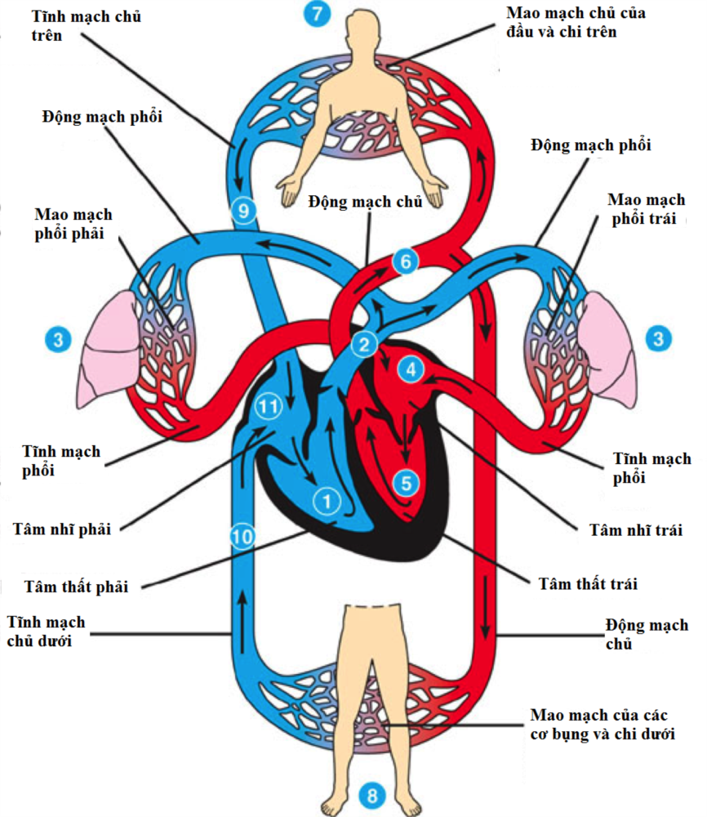

Vòng tuần hoàn | Đường đi của máu | Nhiệm vụ
Vòng tuần hoàn nhỏ
Vòng tuần hoàn lớn

Phần IV. Tìm hiểu các nhóm máu ở người
1. Cho biết kháng nguyên là các phân tử ngoại lai có khả năng kích thích cơ thể tiết ra kháng thể. Kháng thể là những phân tử prôtêin đặc hiệu do cơ thể tiết ra để chống lại các kháng nguyên. Quan sát hình ảnh sau và cho biết trong mỗi nhóm máu có kháng nguyên và kháng thể nào?
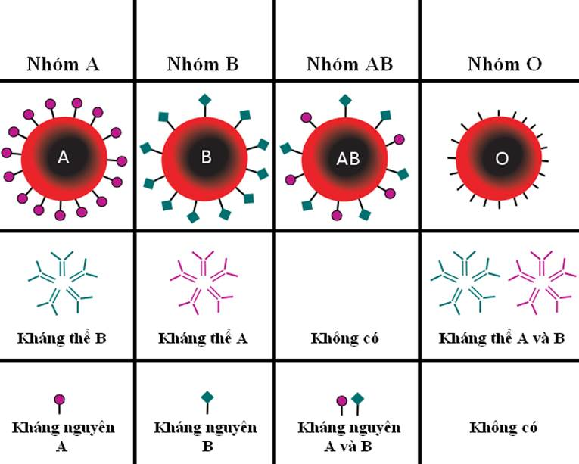
2. Nhóm máu của em là nhóm máu gì? Mô tả thí nghiệm xác định nhóm máu em đã thực hiện.

Phiếu 2: Phiếu học tập trong quá trình giảng dạy (nội dung 2)
Hoàn thành hệ thống câu hỏi trong mỗi trạm sau:
Trạm 1: Tìm hiểu về hiện tượng đông máu
1. Lấy ví dụ hiện tượng đông máu.
2. Nêu khái niệm hiện tượng đông máu.
3. Nêu vai trò của sự đông máu.
4. Tiểu cầu có vai trò gì trong quá trình đông máu?
5. Hoàn thành sơ đồ cơ chế đông máu.
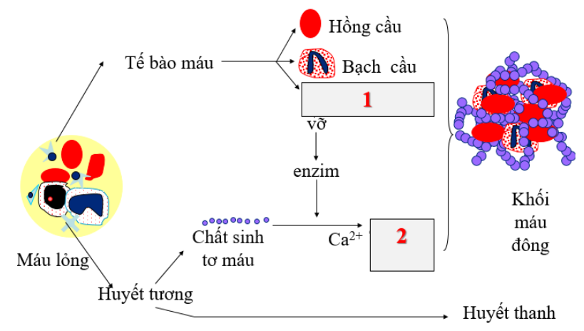

Trạm 2: Tìm hiểu về nguyên tắc truyền máu
1. Hoàn thành sơ đồ truyền máu sau:
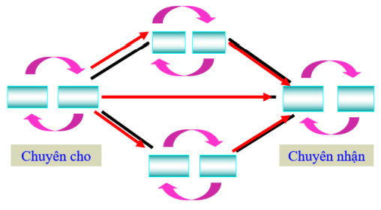
2. Trả lời các câu hỏi sau:
- Máu có cả kháng nguyên A và B có thể truyền cho người có nhóm máu O được không? Vì sao?
- Máu không có cả kháng nguyên A và B có thể truyền cho người có nhóm máu O được không? Vì sao?
- Máu có nhiễm các tác nhân gây bệnh (virut viêm gan B, virut HIV...) có thể đem truyền cho người khác được không? Vì sao?
Trạm 3: Tìm hiểu các biện pháp truyền máu an toàn
……………………………………………………………………………………………………………………………………………………………………………………………………………………………………………………………………………………………………………………………………………………
Phiếu 3: Phiếu đánh giá hoạt động cá nhân
(giống với chủ đề cơ quan phân tích thính giác)
Phiếu 4: Phiếu đánh giá hoạt động nhóm
(giống với chủ đề cơ quan phân tích thính giác)
Phiếu 5. Phiếu đánh giá kiến thức tổng kết chủ đề
Hãy trả lời ngắn gọn các câu hỏi sau:
Câu 1. Tại sao vận tốc máu chảy trong động mạch, tĩnh mạch và mao mạch lại khác nhau?
Câu 2. Tại sao hồng cầu lại có hình đĩa lõm 2 mặt và không có nhân?
Câu 3. Một người bị tai nạn mất rất nhiều máu được đưa vào viện cấp cứu, bác sĩ cho truyền máu ngay mà không xét nghiệm máu của người đó. Vậy máu đem truyền thuộc nhóm máu nào? Vì sao không cần xét nghiệm?
Câu 4. Trong một gia đình: Người bố có nhóm máu A, người mẹ có nhóm máu O, người con trai có nhóm máu A. Người con trai bị tai nạn giao thông mất rất nhiều máu cần truyền máu gấp, vậy trong gia đình ai là người có thể cho máu?

PHỤ LỤC 2
MỘT SỐ MẪU PHIẾU ĐÁNH GIÁ
I. Phiếu đánh giá báo cáo nhóm
Tiêu chí | Xuất sắc  (10đ) | Tốt  (8-9đ) | Trung bình (6-7đ) | Yếu  (0-5đ)
Nội dung kiến thức 50% | Trình bày đầy đủ kiến thức yêu cầu; có sự phân tích, đánh giá, sáng tạo trong việc vận dụng các kiến thức vào thực tế; cung cấp thêm các kiến thức bổ ích. | Trình bày đầy đủ kiến thức yêu cầu; cung cấp thêm các kiến thức bổ ích. Chưa có sự phân tích đánh giá. | Trình bày đầy đủ kiến thức được yêu cầu, chưa cung cấp được thêm các thông tin bổ ích. Chưa có sự phân tích đánh giá. | Các kiến thưc đưa ra còn thiếu nhiều. Không cung cấp được thông tin cần thiết.
Bố cục 20% | Bố cục bài khoa học, đầy đủ, có sáng tạo. | Bố cục báo cáo khoa học đầy đủ nhưng chưa sáng tạo. | Bố cục báo cáo thiếu một số mục và chưa khoa học. | Bố cục chưa khoa học, thiếu nhiều mục.
Hình thức trình bày 10% | Sơ đồ và hình minh họa sáng tạo, phù hợp với nội dung, có tính thẩm mỹ cao. | Sơ đồ và hình minh họa sáng tạo, phù hợp, nhưng sắp xếp chưa hợp lý. | Sơ đồ, hình minh họa phù hợp với nội dung nhưng chưa thẩm mỹ. | Không có sơ đồ và hình ảnh minh họa.
Nguồn 10% | Tất cả các nguồn là tài liệu chính xác và được trích dẫn đúng cách. | Tất cả các nguồn là tài liệu chính xác nhưng một số ít không trình bày đúng cách. | Tất cả các nguồn là tài liệu chính xác nhưng nhiều nguồn không trình bày đúng cách. | Một số nguồn tin không chính xác.
Điểm
II. Phiếu đánh giá bài thuyết trình
Tiêu chí | Xuất sắc  (10đ) | Tốt  (8-9đ) | Trung bình  (6-7đ) | Yếu  (0-5đ)
Nội dung kiến thức 50% | Thông tin đầy đủ và chi tiết, làm tăng sự hiểu biết của người nghe về chủ đề trình bày | Thông tin khá đầy đủ và chi tiết, làm tăng sự hiểu biết của người nghe về chủ đề này ít nhất ở một mức độ nào đó. | Thông tin quan  trọng bị bỏ quên  hoặc thiếu chi  tiết. | Bài trình bày không có những thông tin về các điểm chính.
Tư duy và giao tiếp  20% | Người trình bày đưa ra những luận điểm logic và thuyết phục. | Người trình bày đưa ra những luận điểm rõ ràng nhưng không có sức thuyết phục. Có hiểu biết sâu sắc và thấu đáo về vấn đề trình bày. | Người trình bày đưa ra những luận điểm không thuyết phục. Có một số sai sót trong quá trình trình bày. | Trình bày không thể hiện được luận điểm chính rõ ràng và thuyết phục. Trình bày thể hiện sự hiểu biết hạn chế về chủ đề.
Bố cục và từ vựng 10% | Trình bày bài thuyết trình rõ ràng, có trình tự và cách chuyển ý phù hợp. Người nói thể hiện vốn từ phong phú. | Trình bày các ý rõ ràng, có trình tự nhưng cách chuyển ý chưa thông suốt. Từ vựng hợp lý với chủ đề. Có một số sai sót nhỏ. | Trình bày các ý rõ ràng nhưng chưa hợp lý. Từ vựng liên quan đến chủ đề của người trình bày hạn chế. | Trình bày các ý không rõ ràng, lộn xộn. Người trình bày không làm chủ được ngôn từ liên quan đến chủ đề.
Đồ dùng trực quan 10% | Đồ dùng trực quan rõ ràng, chính xác, đẹp mắt và được sử dụng đúng lúc, gắn với bài thuyết trình một cách hiệu quả. | Sử dụng đồ dùng trực quan đúng lúc gắn với bài thuyết trình nhưng chưa thật rõ ràng và chính xác. | Sử dụng đồ dùng trực quan chưa đúng lúc, ít nâng cao sự hiểu biết của khán giả. | Đồ dùng trực quan không phù hợp với nội dung thuyết trình hoặc không sử dụng đồ dùng trực quan.
Trình bày 10% | Giọng nói rõ ràng, mạnh mẽ, dễ hiểu với khán giả. Lôi kéo được khán giả tham gia. Người trình bày truyền tải sự tự tin khi nói về chủ đề. Sử dụng ngôn ngữ cơ thể hợp lý, hấp dẫn. | Giọng nói tốt, phản ứng nhanh khi nói lỗi. Sáng tạo nhưng không nhiều. Sử dụng ngôn ngữ cơ thể khá tốt nhưng vẫn hơi cứng nhắc. | Giọng nói không đều, bị ngắt quãng. Thiếu sự sáng tạo. Người trình bày không hoàn toàn chắc chắn về chủ đề. Sử dụng ngôn ngữ cơ thể hạn chế. | Không kiểm soát được giọng nói và nhịp độ, gặp khó khăn trong diễn đạt. Không sáng tạo. Không sử dụng hoặc rất ít sử dụng ngôn ngữ cơ thể.
Điểm

II. Phiếu đánh giá Poster
Tiêu chí | Xuất sắc  (10đ) | Tốt  (8-9đ) | Trung bình (6-7đ) | Yếu  (0-5đ)
Nội dung kiến thức 40% | Trình bày đầy đủ kiến thức yêu cầu; có sự phân tích, đánh giá, sáng tạo trong việc vận dụng các kiến thức vào thực tế; cung cấp thêm các kiến thức bổ ích | Trình bày đầy đủ kiến thức yêu cầu; cung cấp thêm các kiến thức bổ ích. Chưa có sự phân tích đánh giá. | Trình bày đầy đủ kiến thức được yêu cầu, chưa cung cấp được thêm các thông tin bổ ích. Chưa có sự phân tích đánh giá. | Các kiến thức đưa ra còn thiếu nhiều. Không cung cấp được thông tin cần thiết.
Bố cục 20% | Các phần được tổ chức rất logic, hợp lý, bố cục cân đối. | Các phần được tổ chức logic nhưng sắp xếp chưa hợp lý. | Các phần có cấu trúc chưa được xây dựng tốt. | Thông tin không được tổ chức thành bài hợp lý.
Số lượng thông tin 10% | Tất cả các chủ đề được đề cập và giải quyết triệt để. | Tất cả các chủ đề được đề cập và hầu hết các câu hỏi được trả lời. | Các chủ đề đã được đề cập nhưng các câu hỏi chưa được giải quyết. | Một hoặc nhiều chủ đề chưa được giải quyết.
Chất lượng thông tin 10% | Thông tin rõ ràng liên quan đến chủ đề chính. Bao gồm một số chi tiết hỗ trợ hoặc ví dụ kèm theo. | Thông tin rõ ràng liên quan đến chủ đề chính. Cung cấp 1 – 2 chi tiết hỗ trợ. | Thông tin có liên quan đến chủ đề chính. Nhưng không có chi tiết hoặc ví dụ được đưa ra hỗ trợ. | Thông tin có ít hoặc không liên quan đến các chủ đề chính.
Sơ đồ và hình minh họa 15% | Sơ đồ và hình minh họa gọn gàng, chính xác và tăng sự hiểu của người đọc về chủ đề | Sơ đồ và hình minh họa chính xác, cung cấp thêm một số hiểu biết cho người đọc về chủ đề. | Sơ đồ và hình minh họa ngắn gọn, chính xác nhưng chưa có nhiều thông tin bổ sung cho người đọc. | Sơ đồ và hình minh họa không chính xác hoặc không cung cấp thêm sự hiểu biết cho người đọc về chủ đề.
Nguồn 5% | Tất cả các nguồn là tài liệu chính xác và được trình bày đúng. | Tất cả các nguồn là tài liệu chính xác nhưng ít trình bày đúng. | Tất cả các nguồn là tài liệu chính xác nhưng nhiều nguồn không trình bày đúng. | Một số nguồn tin không chính xác.
Điểm

PHỤ LỤC 3
MỘT SỐ HÌNH ẢNH SẢN PHẨM CỦA HỌC SINH

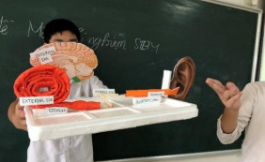 | 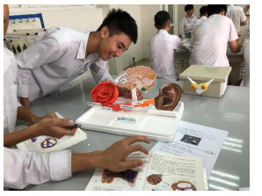

Mô hình cấu tạo tai

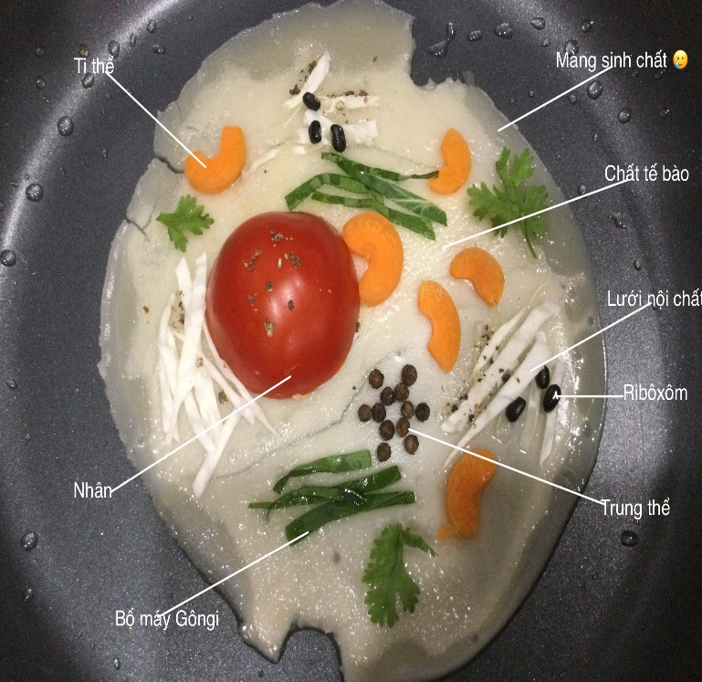 | 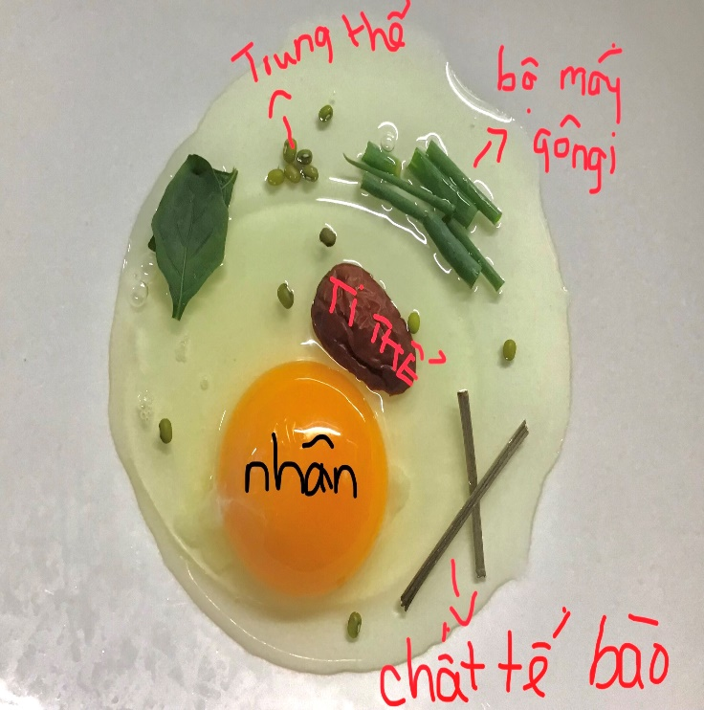
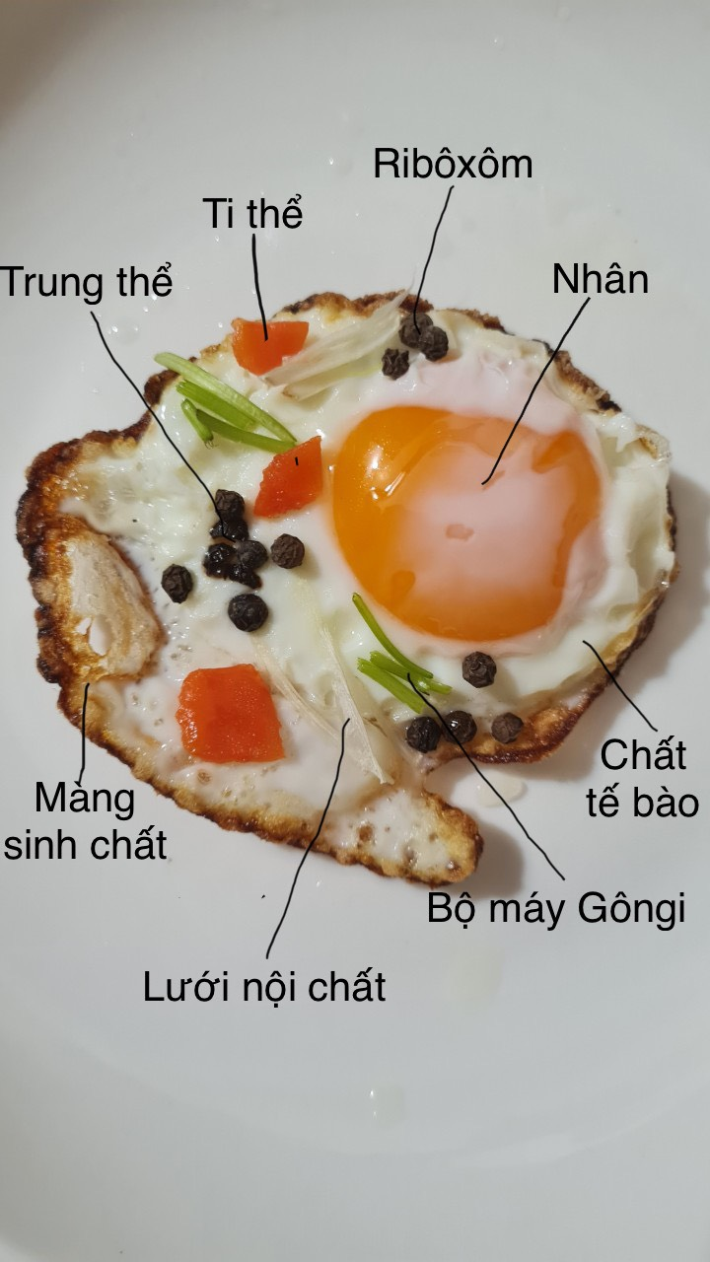 | 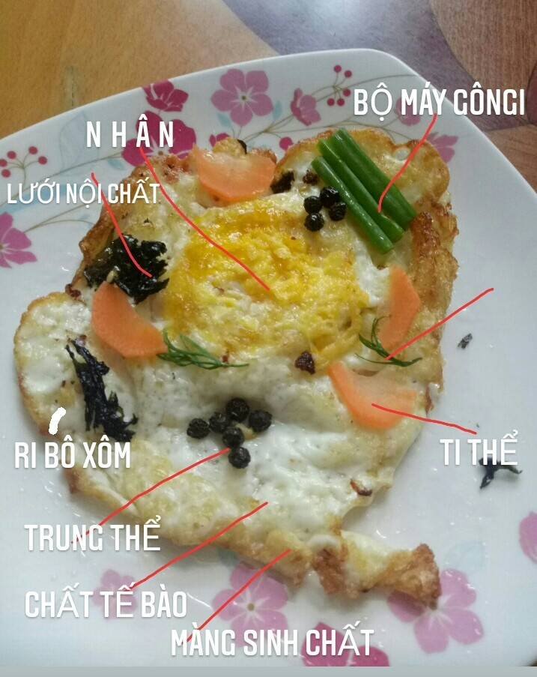
Mô hình cấu tạo tế bào

Mô hình cấu tạo hệ hô hấp
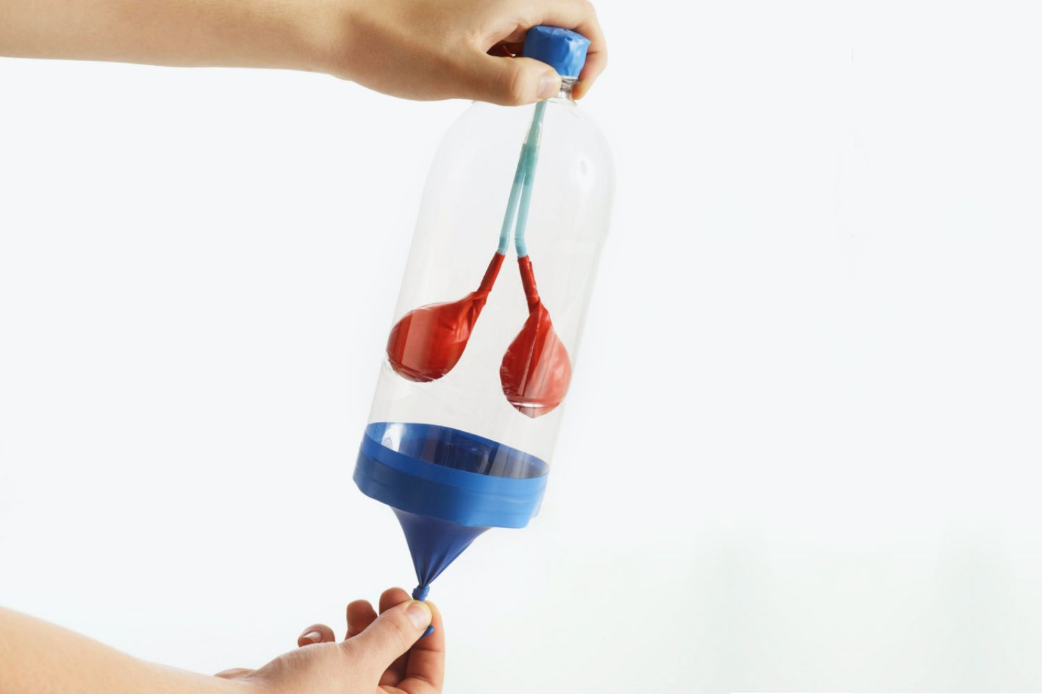 | 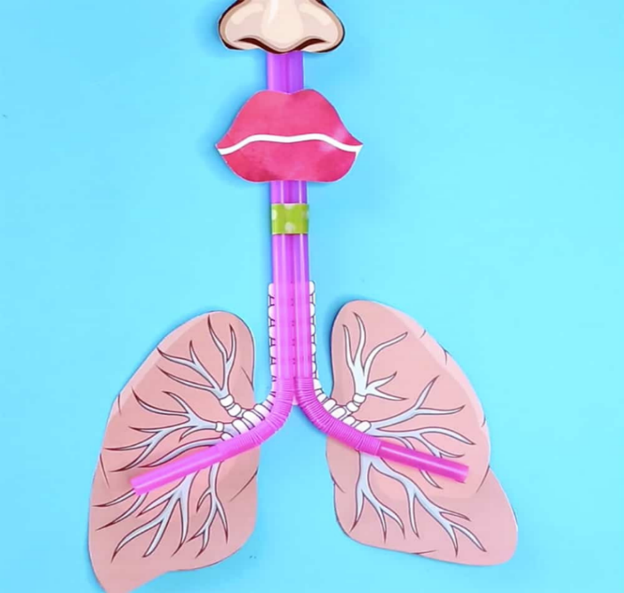

TÀI LIỆU THAM KHẢO

1. Nguyễn Văn Biên (2015), Quy trình xây dựng chủ đề tích hợp về Khoa học Tự nhiên, Tạp chí Khoa học Trường Đại học Sư phạm Hà Nội, tr 10-22.
2. Nguyễn Văn Biên (2015), Giáo trình Kiểm tra đánh giá theo định hướng phát triển năng lực, Nhà xuất bản Đại học Sư phạm, Hà Nội.
3. Bộ Giáo dục và Đào tạo (2014), Tài liệu tập huấn dạy học tích hợp ở trường THCS, THPT, Nhà xuất bản Đại học Sư phạm, Hà Nội
4. Bộ Giáo dục và Đào tạo (2018), Chương trình Giáo dục phổ thông – Chương trình tổng thể, tr 37.
5. Bộ Giáo dục và Đào tạo (2014), Sách giáo khoa Sinh học 8, Nhà xuất bản Giáo dục Việt Nam.
6. Bộ Giáo dục và Đào tạo (2014), Sách giáo khoa Hóa học 8, Nhà xuất bản Giáo dục Việt Nam.
7. Bộ Giáo dục và Đào tạo (2014), Sách giáo khoa Vật lí 8, Nhà xuất bản Giáo dục Việt Nam.
8. Đỗ Văn Tuấn (2014), Những điều cần biết về giáo dục STEM, Tạp chí Tin học và Nhà trường, (182).
9. Lê Huy Hoàng (2017), Định hướng giáo dục STEM trong chương trình giáo dục phổ thông mới, Kỷ yếu hội thảo giáo dục STEM trong trường phổ thông Việt Nam, tr 9-12.

